**Модуль 1**

Задание 1

|  |  |  |
| --- | --- | --- |
| Имя устройства | IP-адрес | Шлюз по умолчанию |
| ISP | DHCP  172.16.4.1/28  172.16.5.1/28 | DHCP |
| HQ-RTR | 172.16.4.2/28  192.168.10.1/26  192.168.10.97/28  192.168.10.113/29  10.0.1.1/30 | 172.16.4.1 |
| BR-RTR | 172.16.5.2/28  192.168.10.65/27  10.0.1.2/30 | 172.16.5.1 |
| HQ-SRV | 192.168.10.2/26 | 192.168.10.1 |
| HQ-CLI | 192.168.10.98/28 | 192.168.10.65 |
| BR-SRV | 192.168.10.66/27 | 192.168.10.1 |

Hostname и настройки сети на ISP

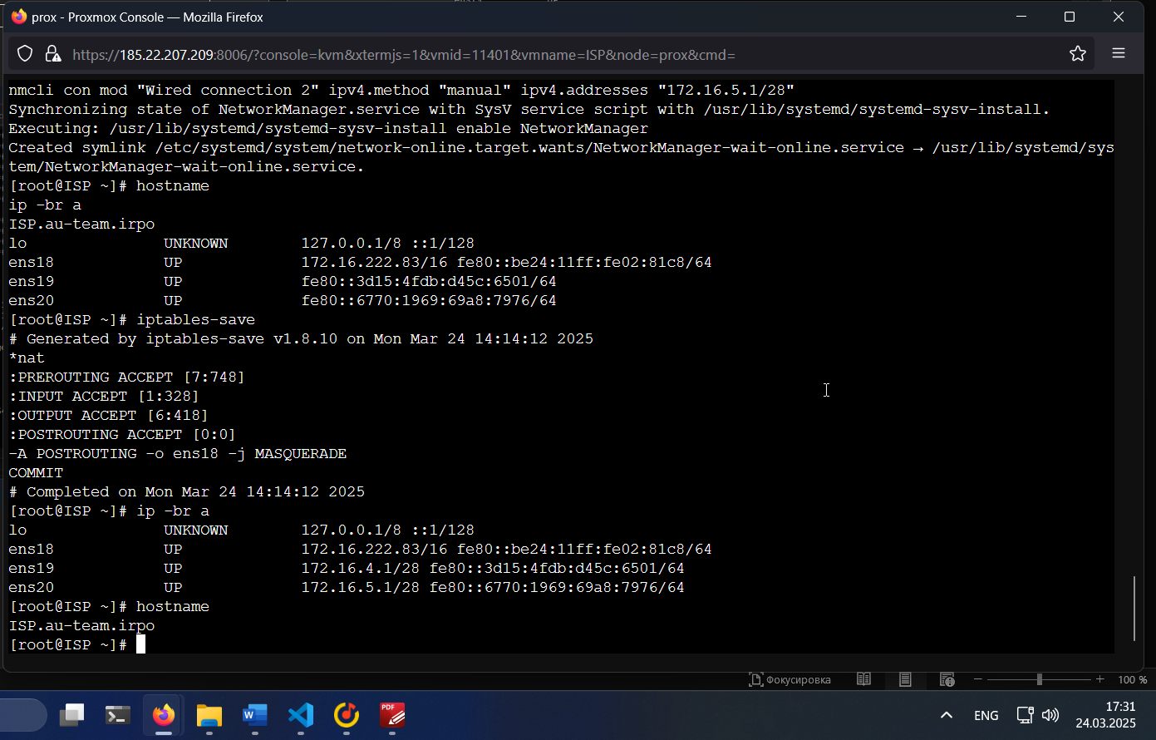

Hostname и настройки сети на HQ-RTR

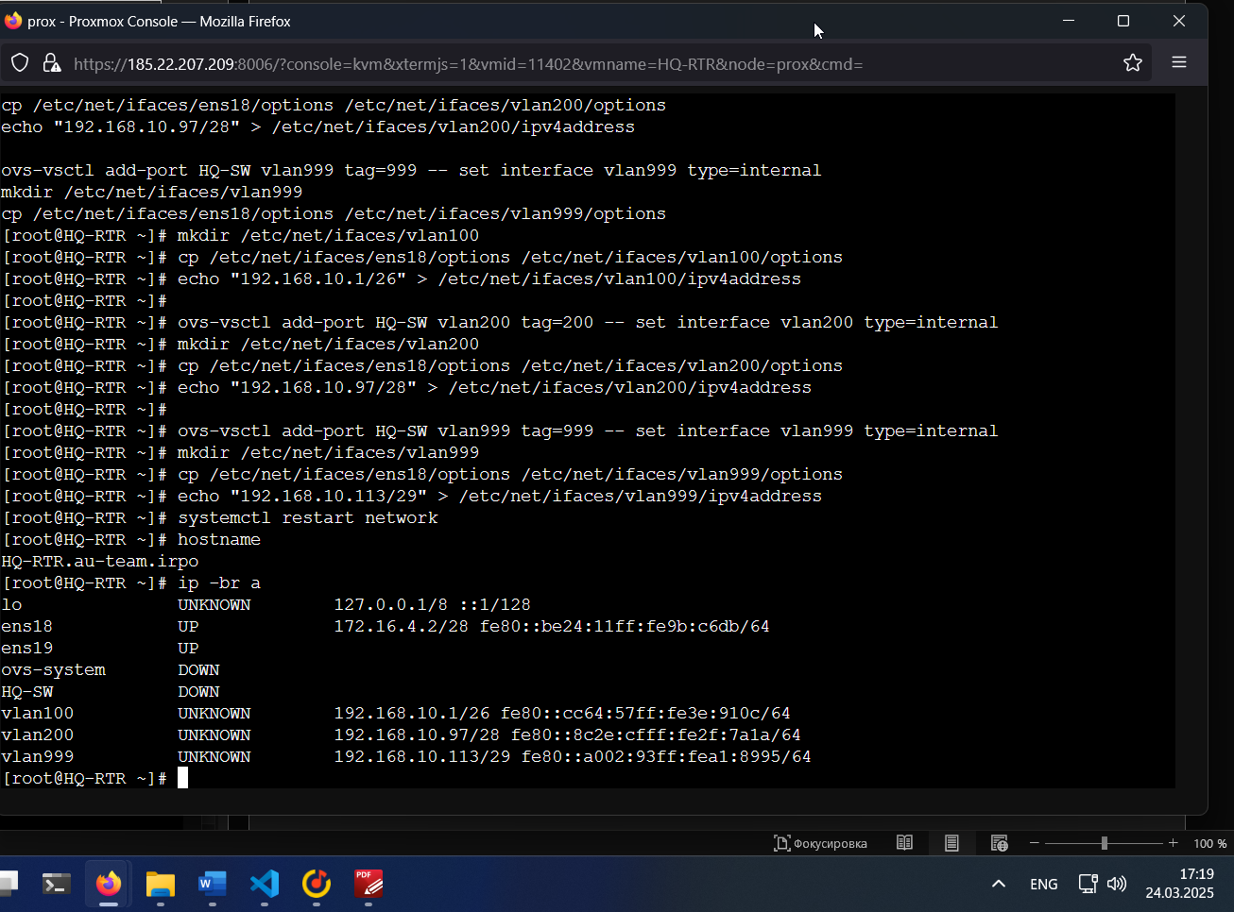

Hostname и настройки сети на HQ-SRV

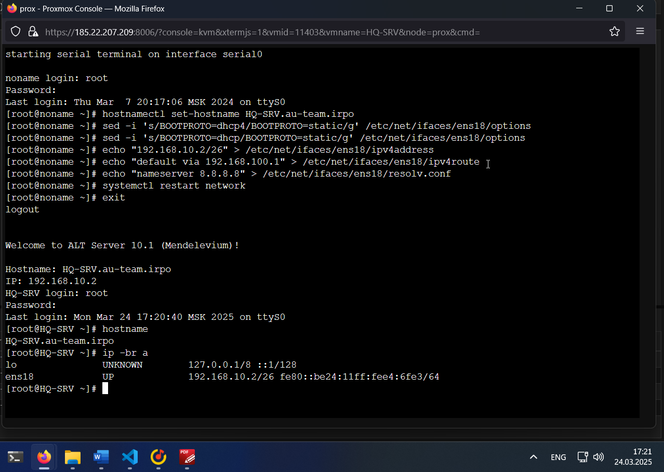

Hostname и настройки сети на HQ-CLI

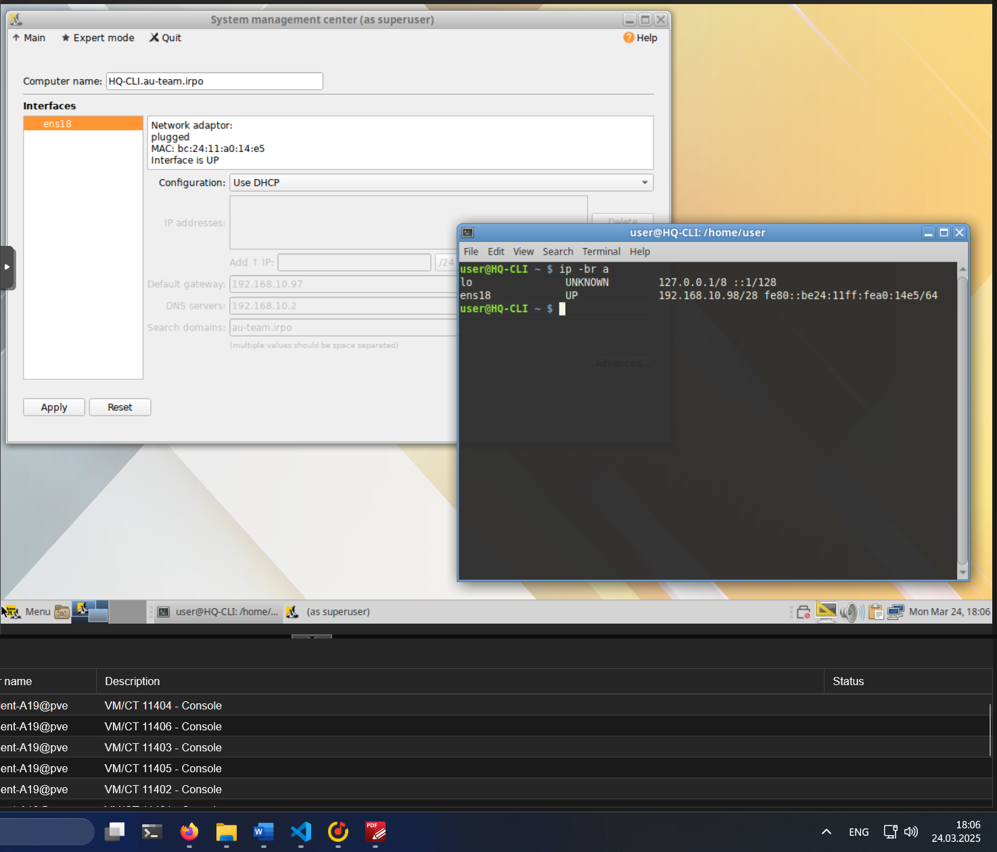

Hostname и настройки сети на BR-RTR

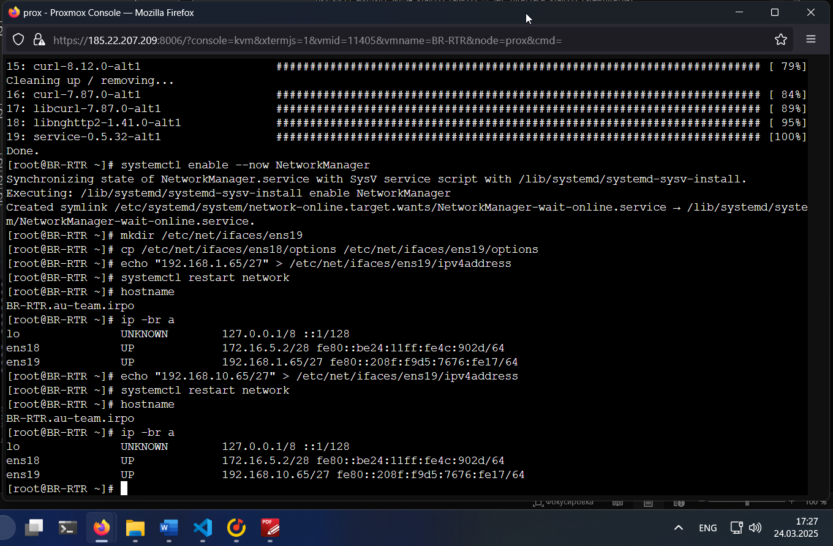

Hostname и настройки сети на BR-SRV

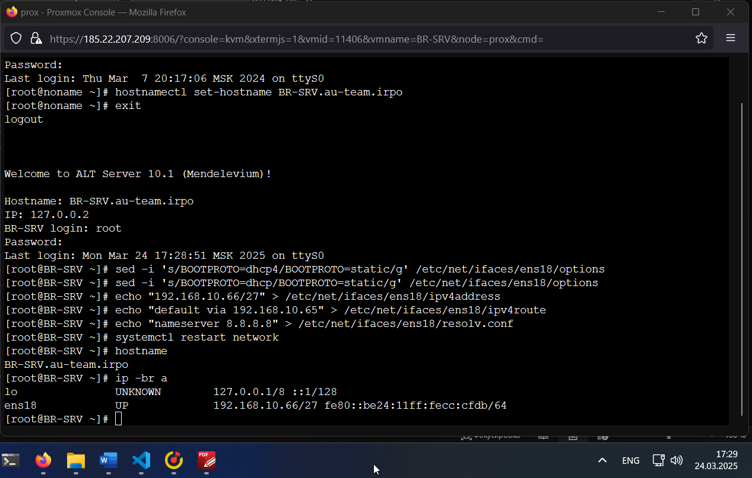

Задание 2

Настройки сети и трансляции на ISP

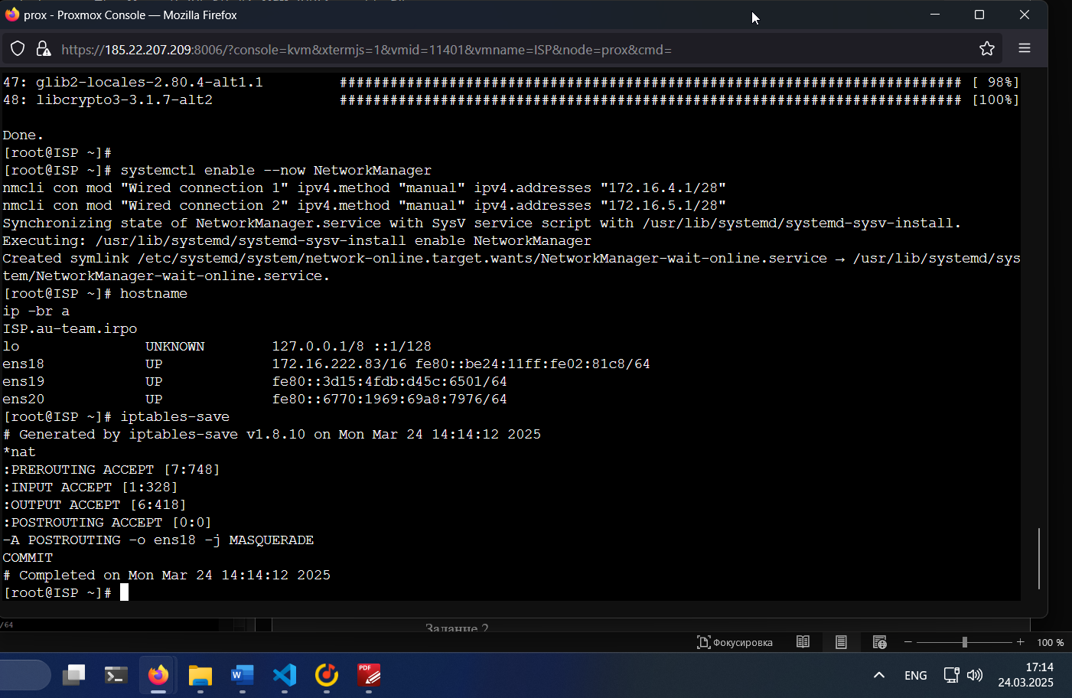

Задание 3

Создание пользователя на HQ-SRV

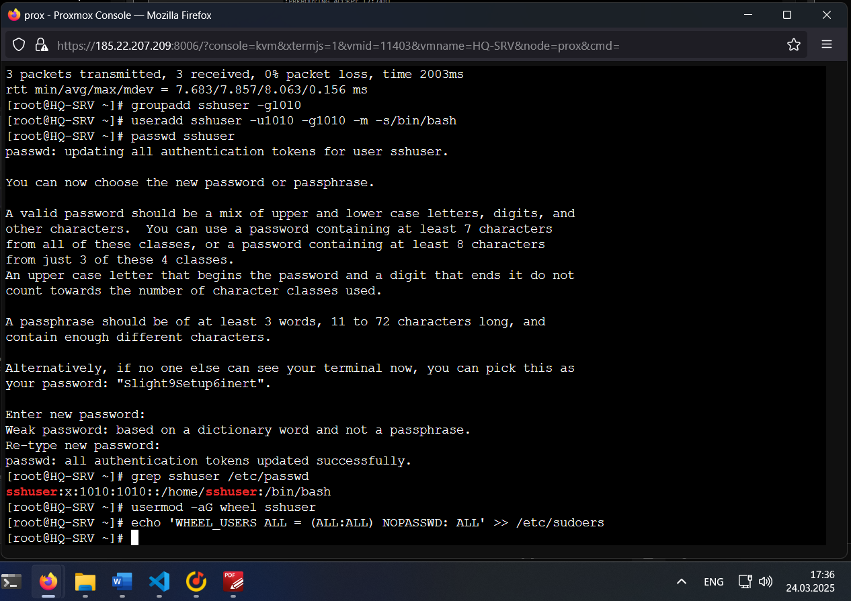

Создание пользователя на BR-SRV

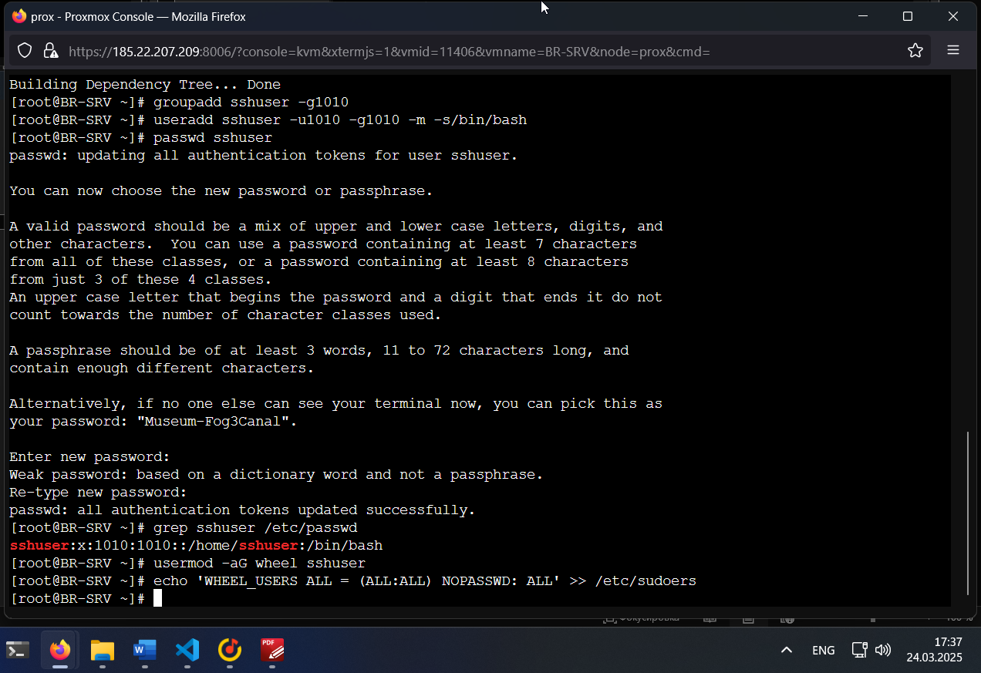

Создание пользователя на HQ-RTR

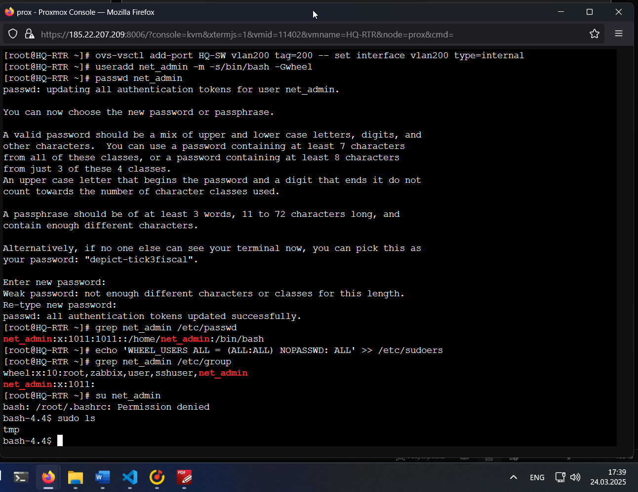

Создание пользователя на BR-RTR

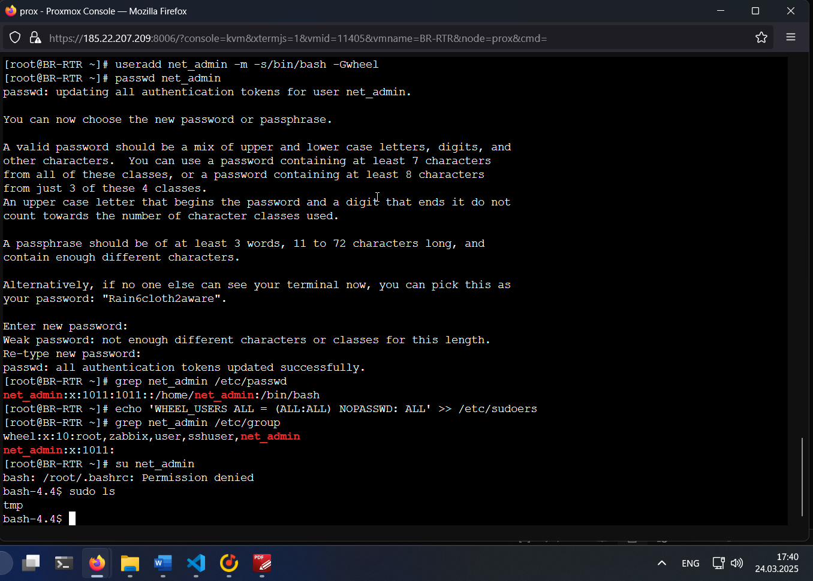

Задание 4

Настройки openvswitch на HQ-RTR

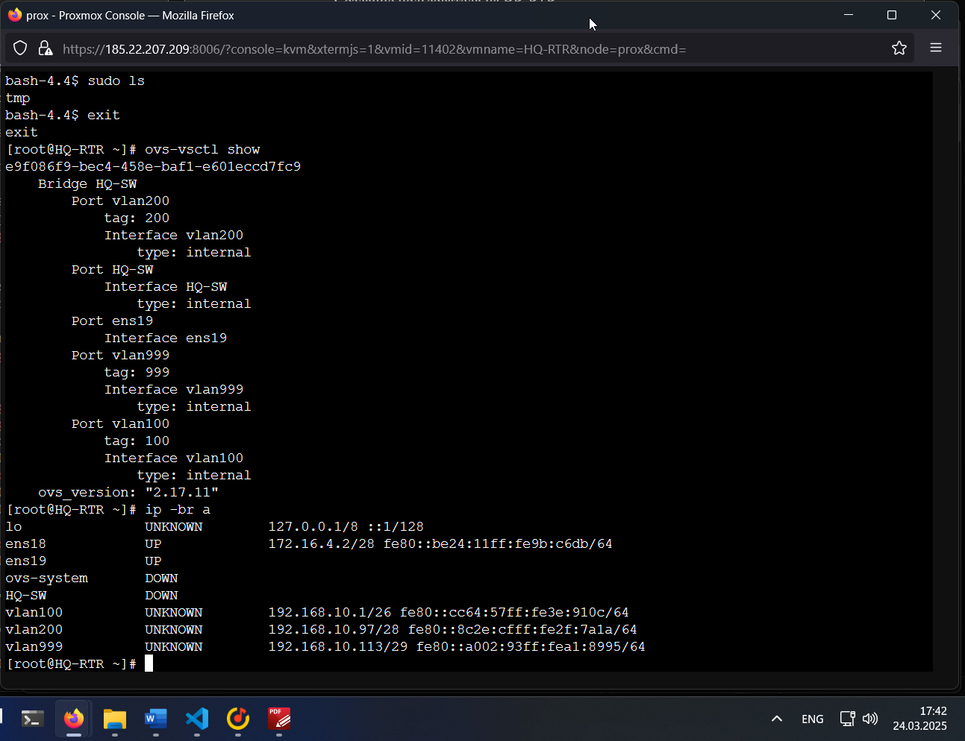

Задание 5

Настройка ssh на HQ-SRV

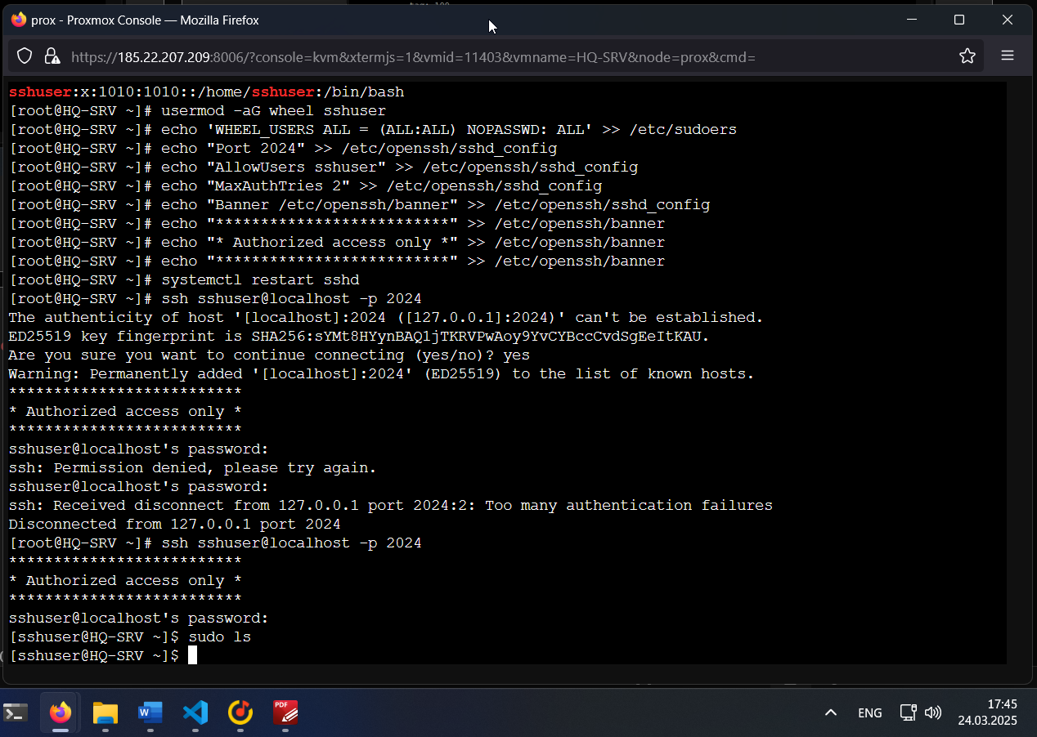

Настройка ssh на BR-SRV

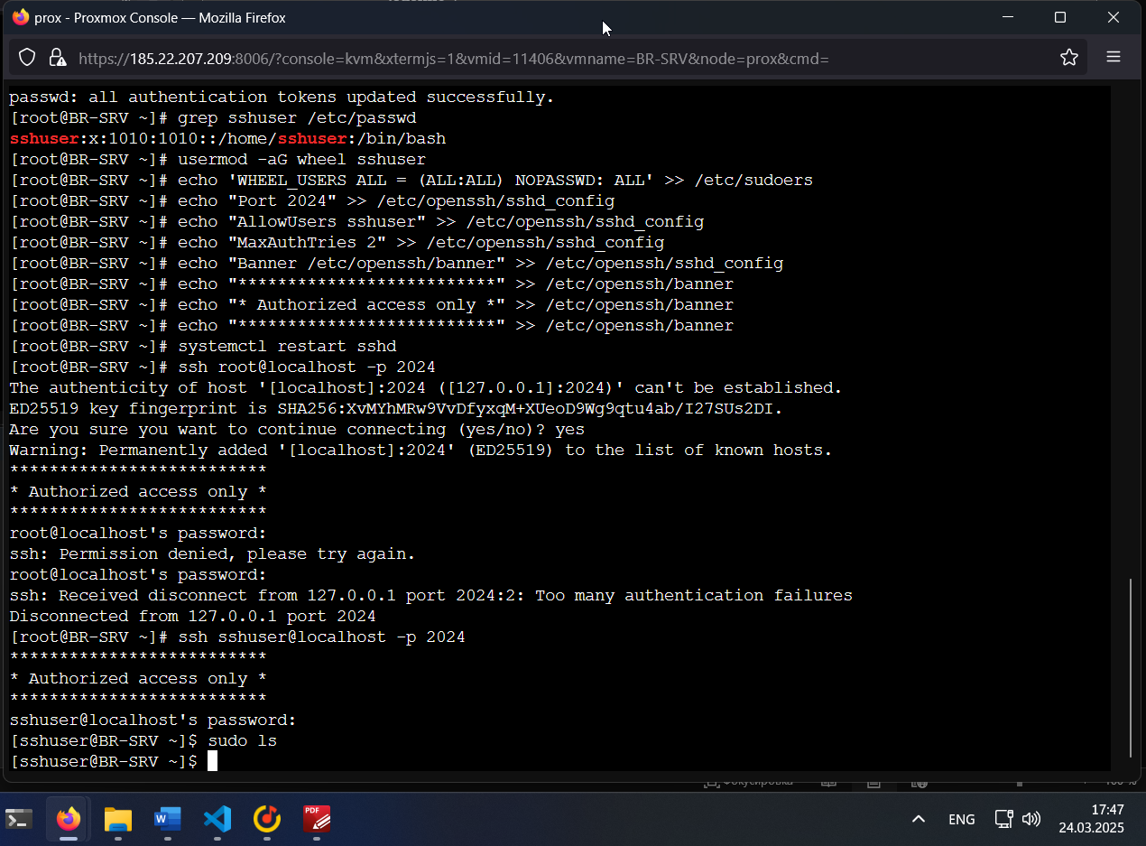

Задание 6

Настройка gre на HQ-RTR

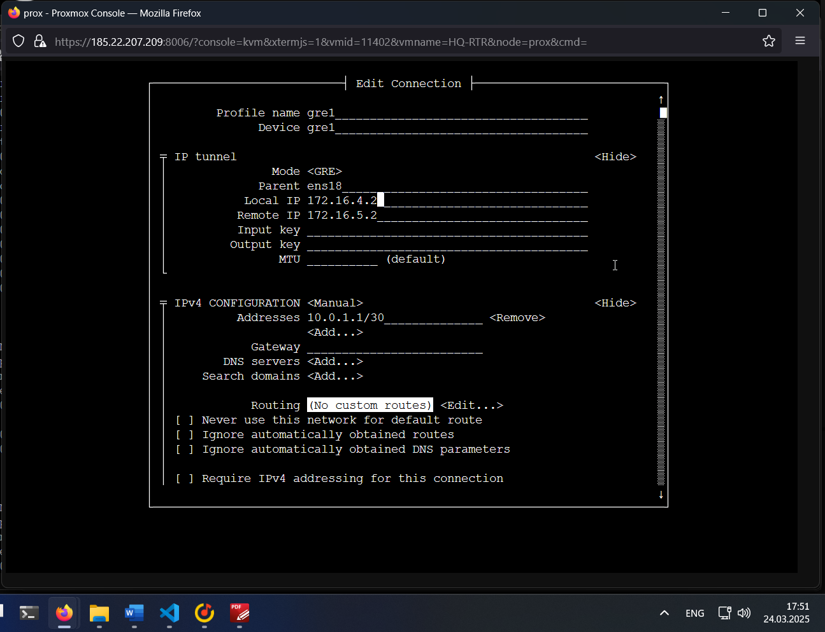

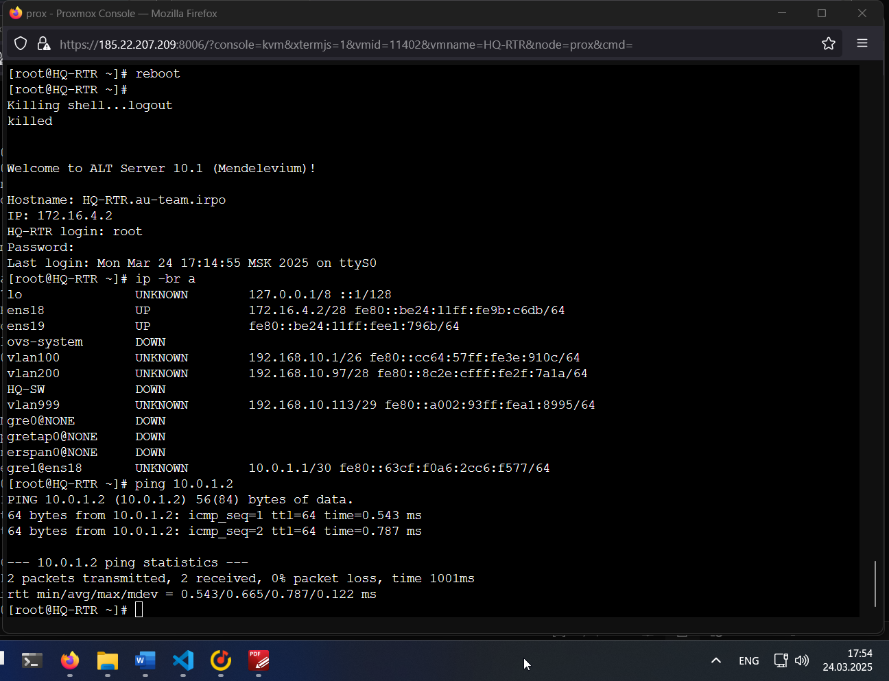

Настройка gre на BR-RTR

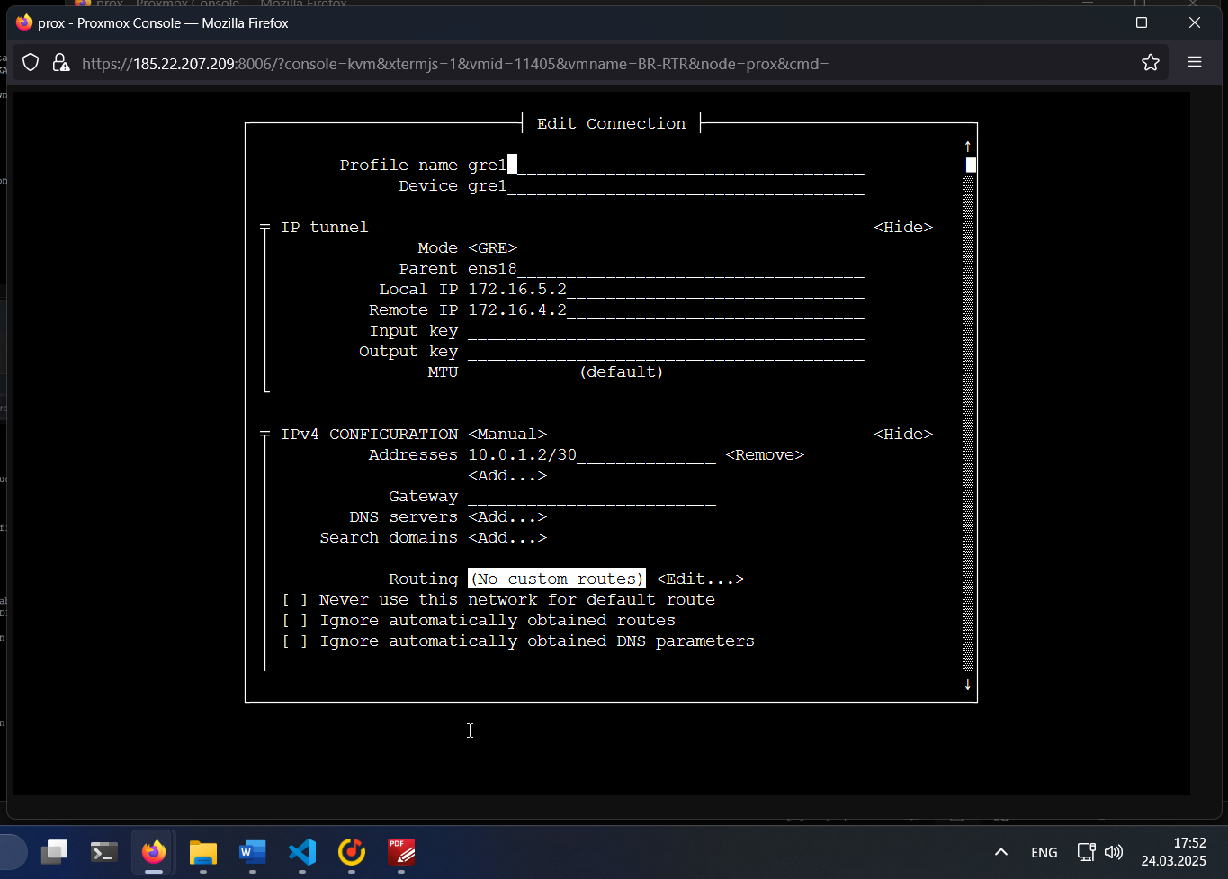

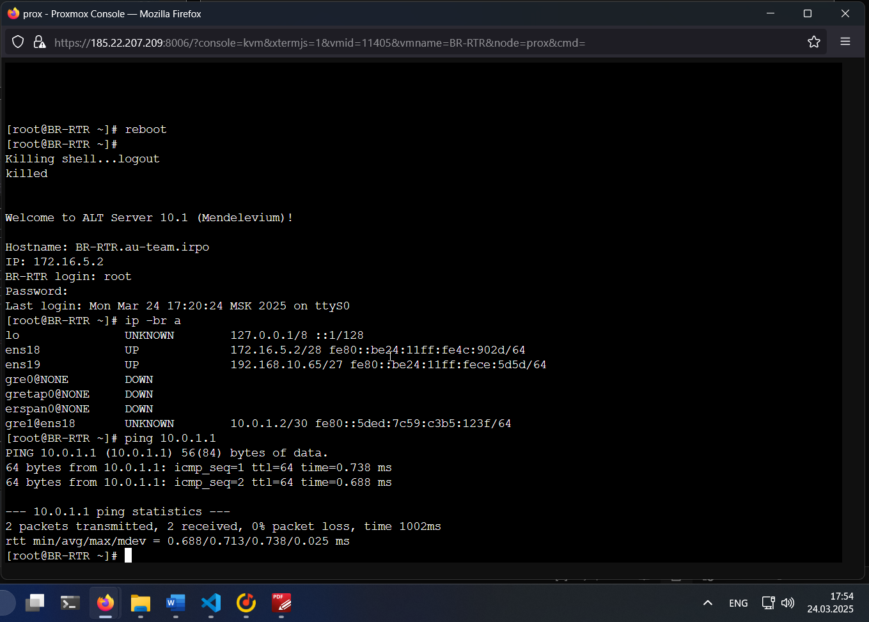

Задание 7

Настройка frr с паролем на HQ-RTR

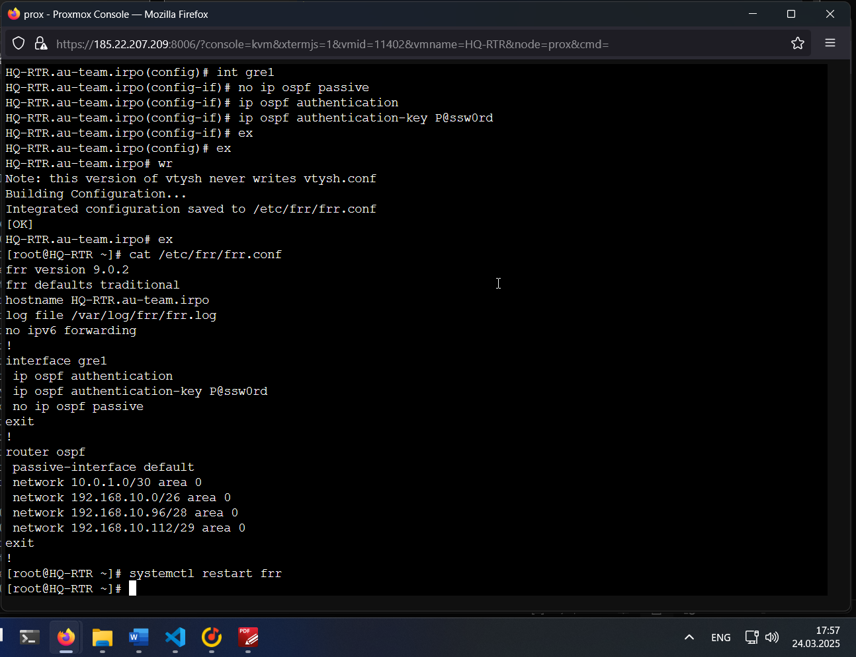

Доступность маршрутов

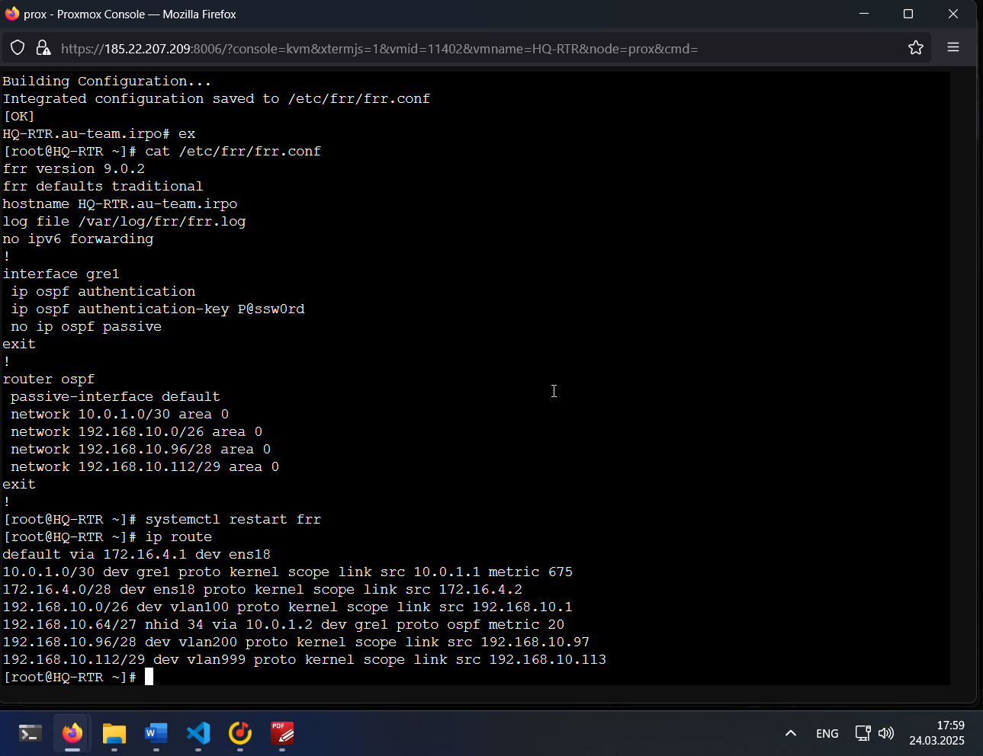

Настройка frr с паролем на BR-RTR

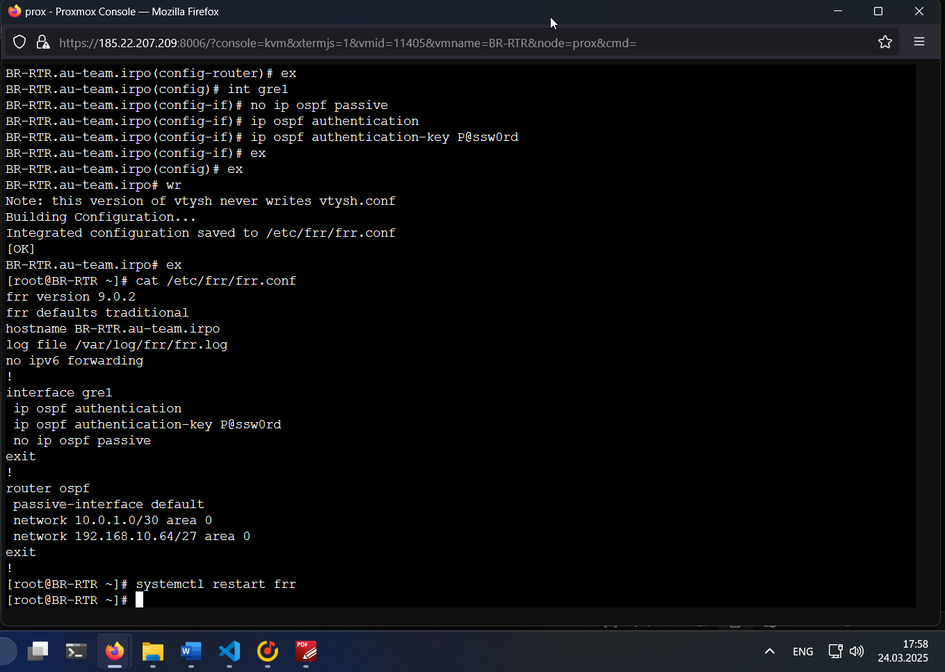

Доступность маршрутов

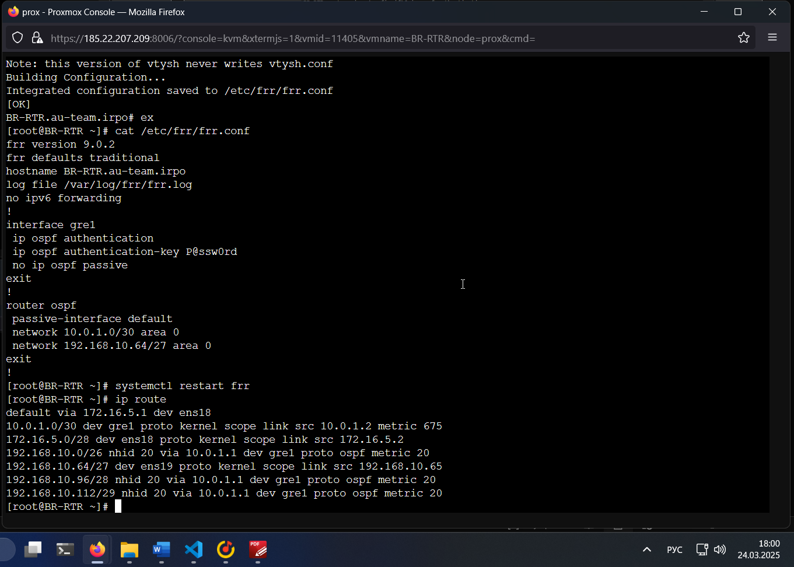

Задание 8

Проверка доступа в интернет

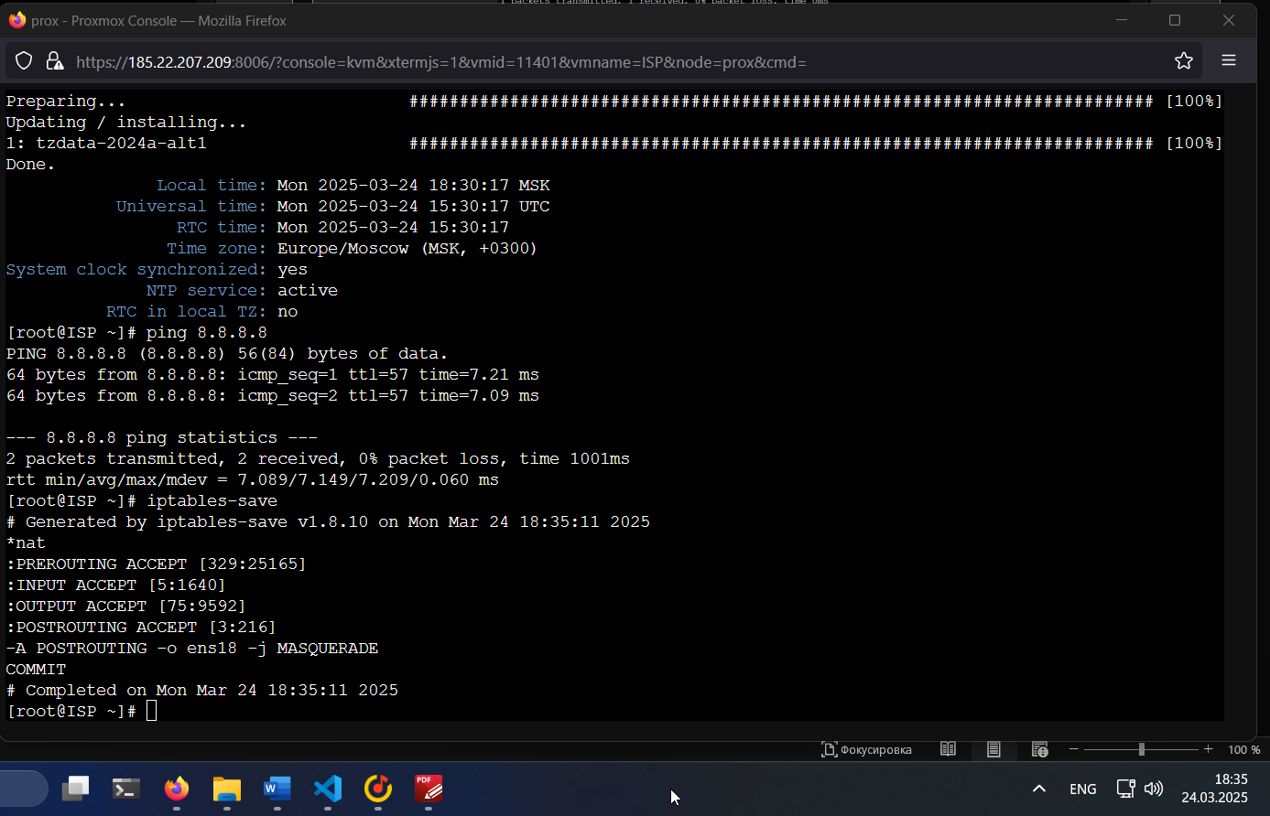

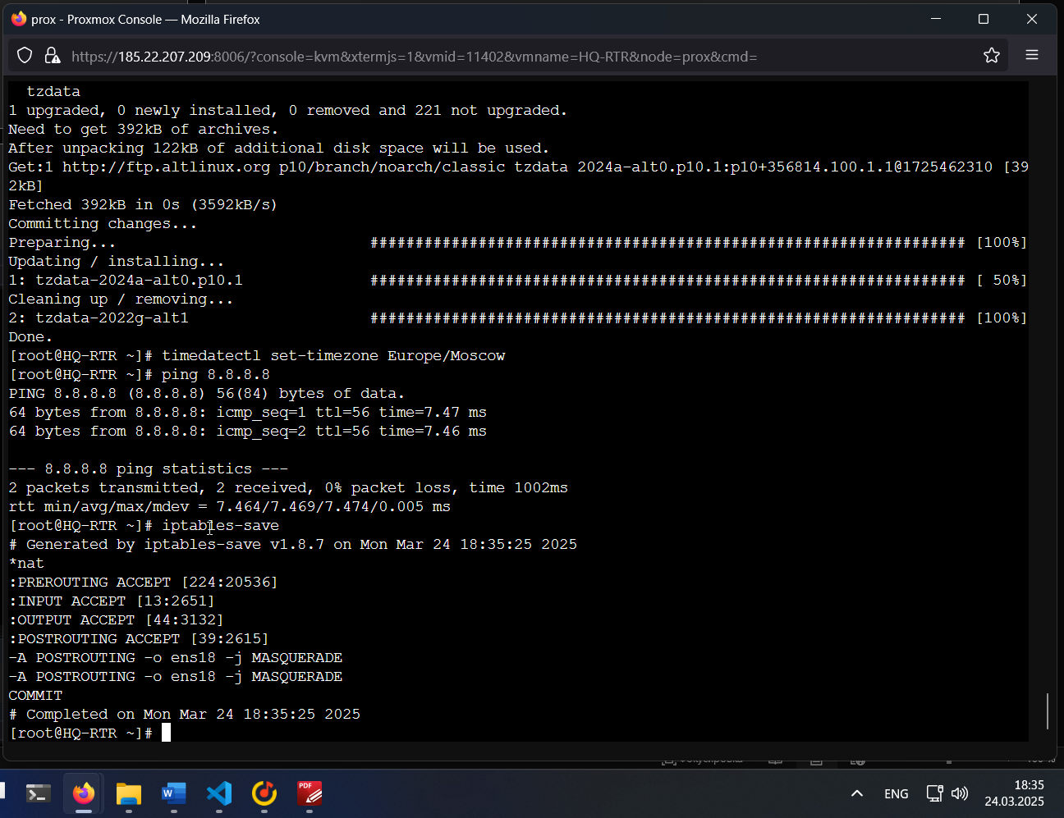

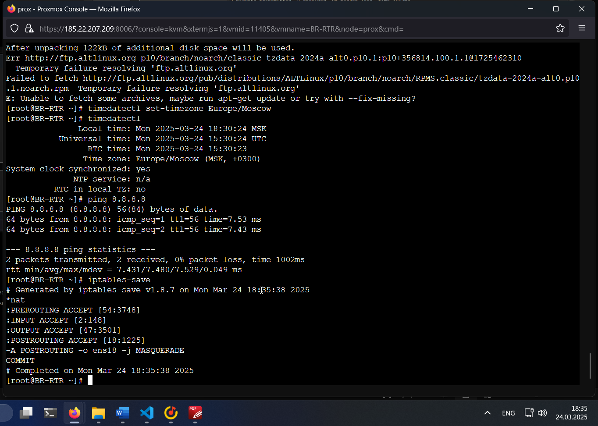

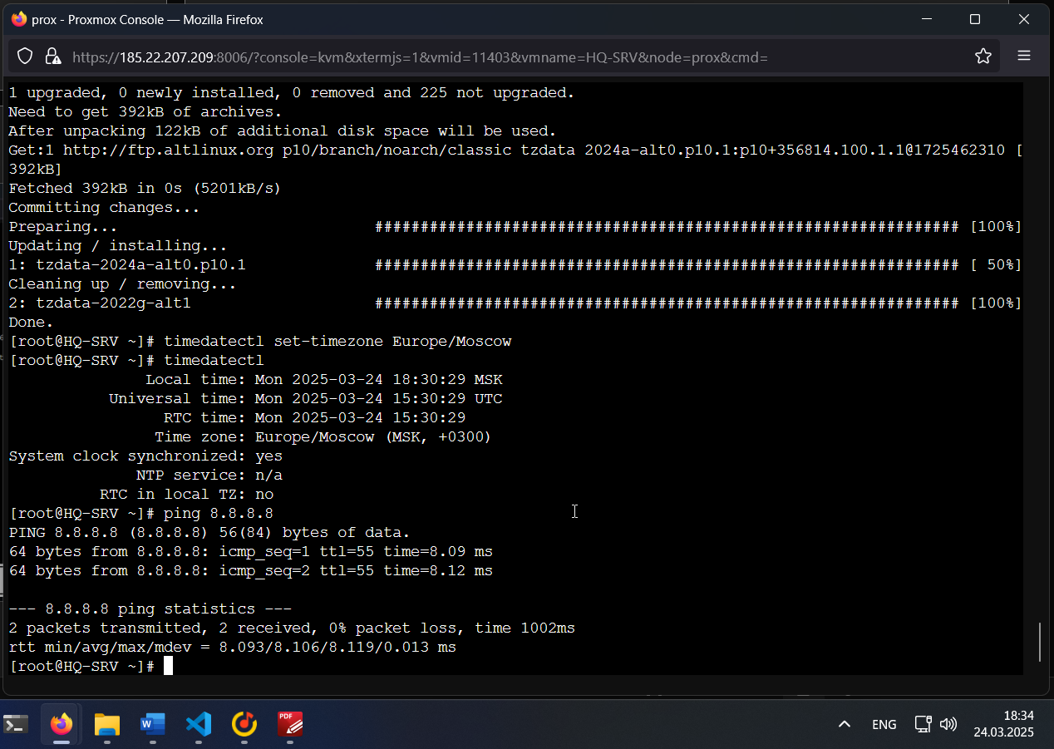

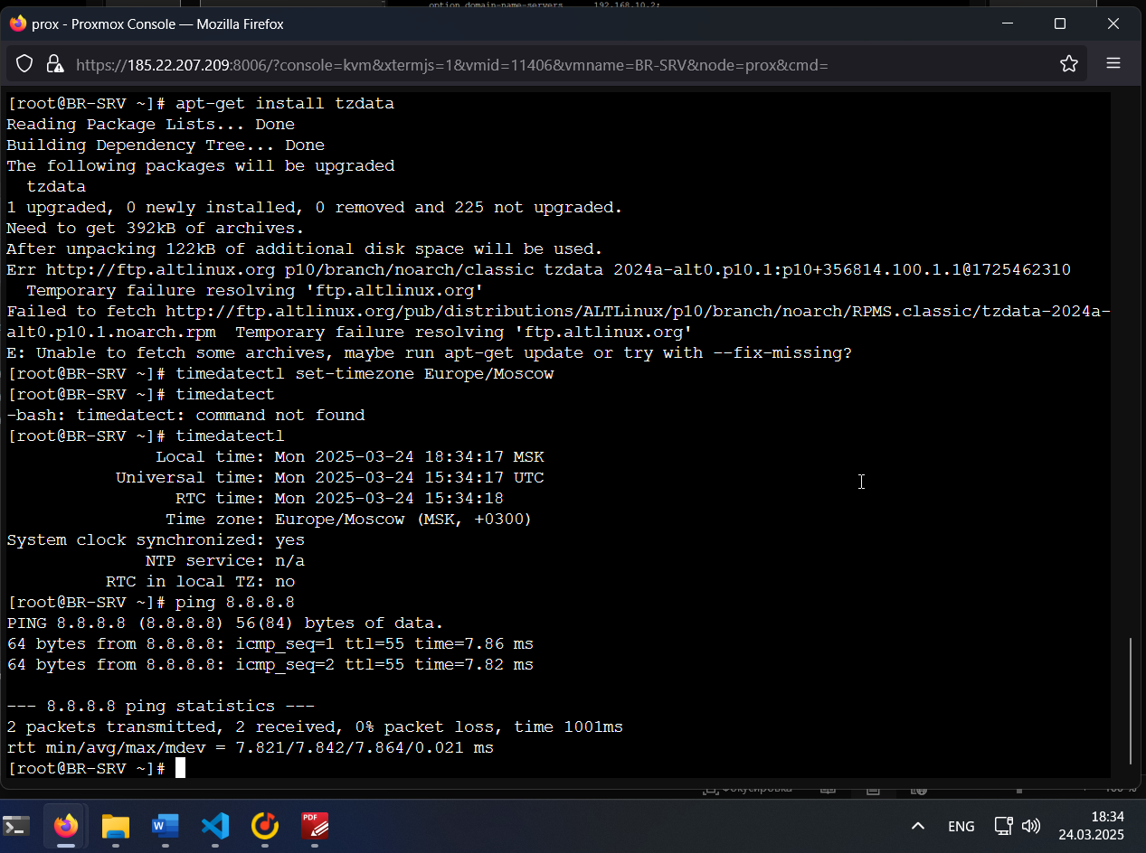

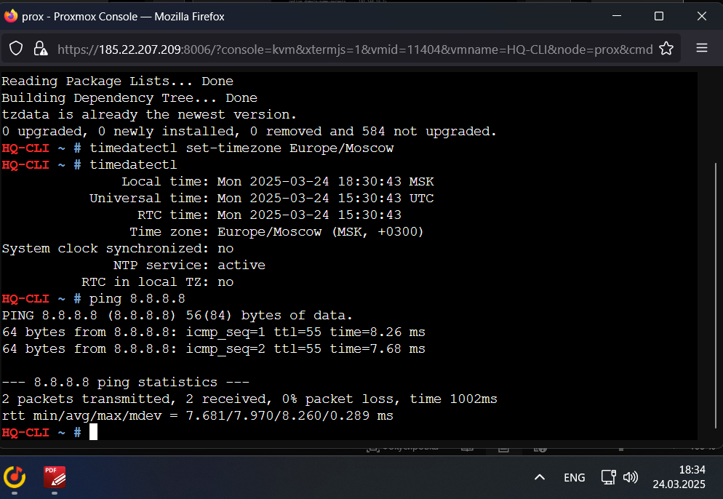

Задание 9

Настройка dhcp сервера на HQ-RTR

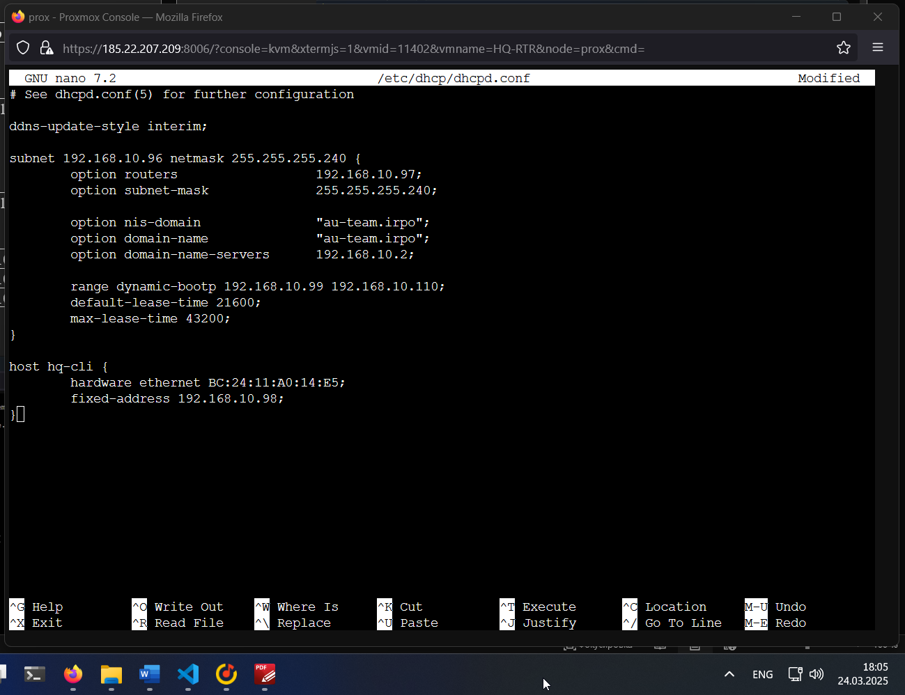

Полученный на клиенте адрес



Задание 10

Настройки bind

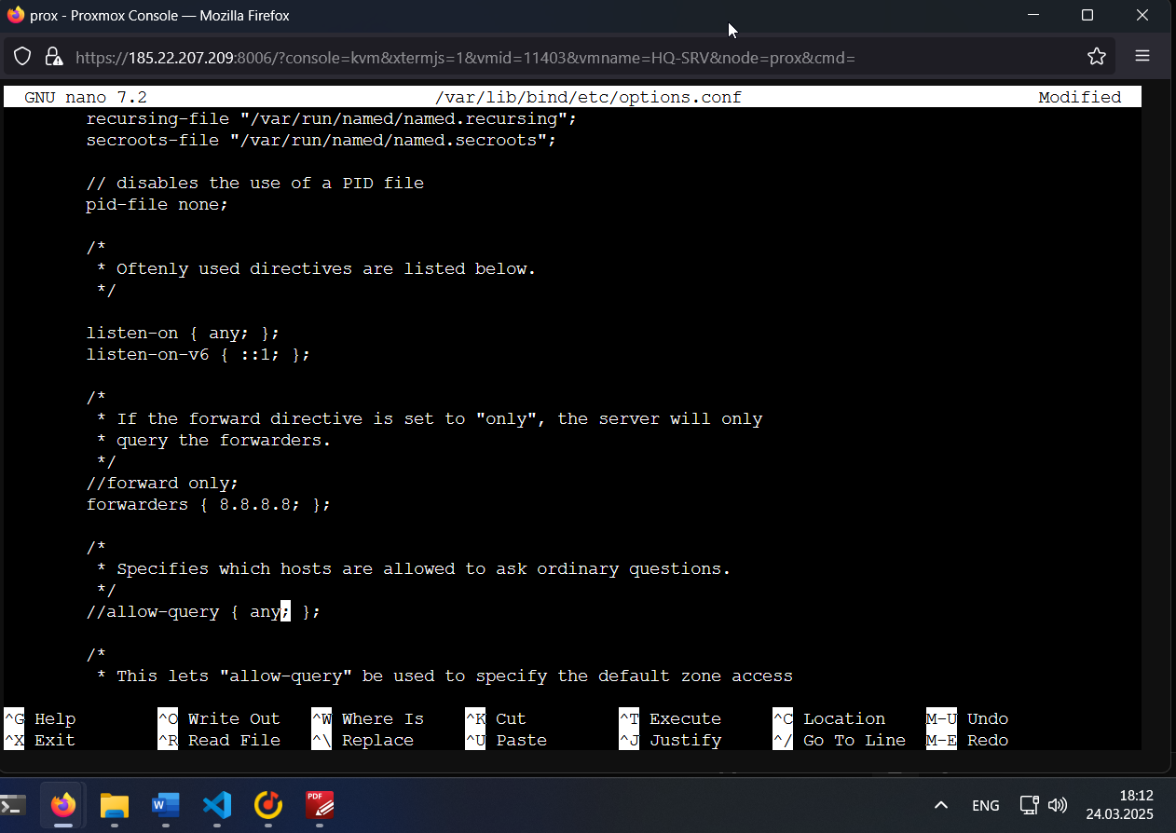

Настройки прямого разрешения имен

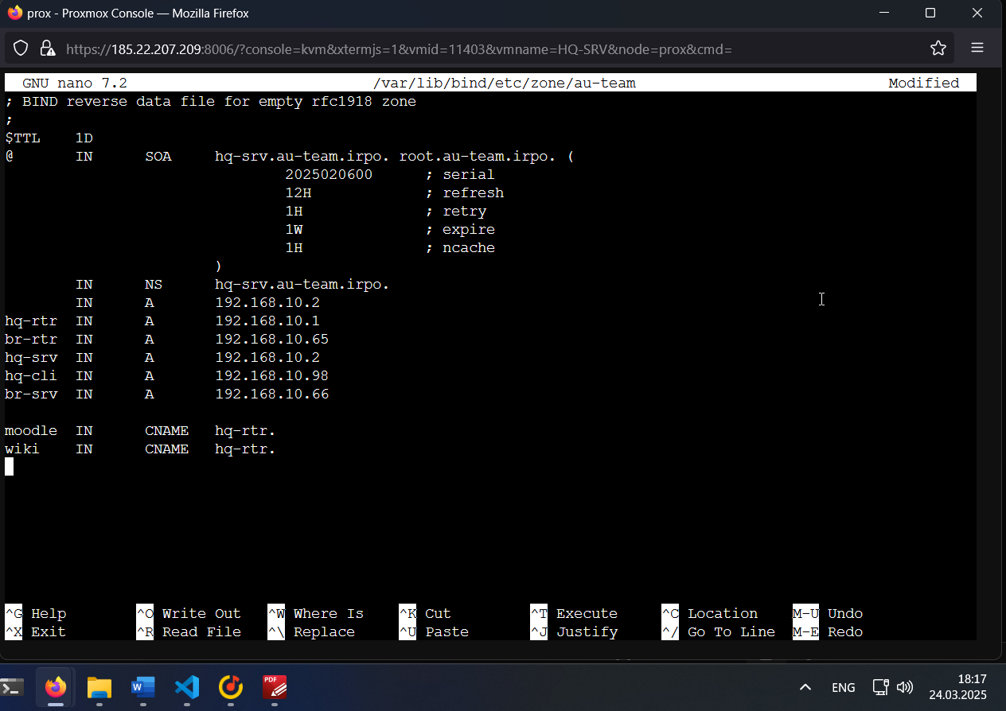

Настройки обратного разрешения имен

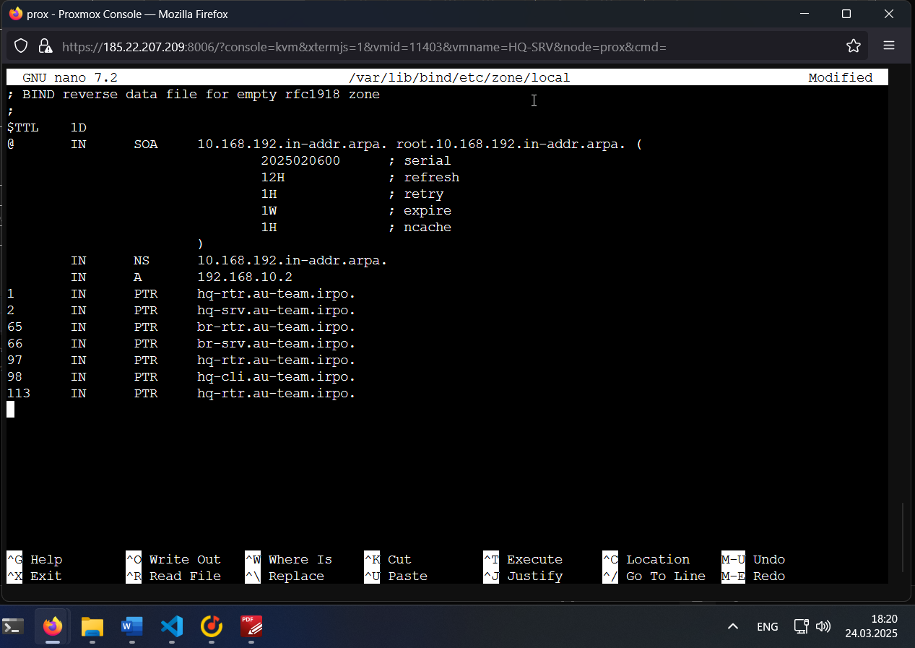

Пример работы разрешения имен

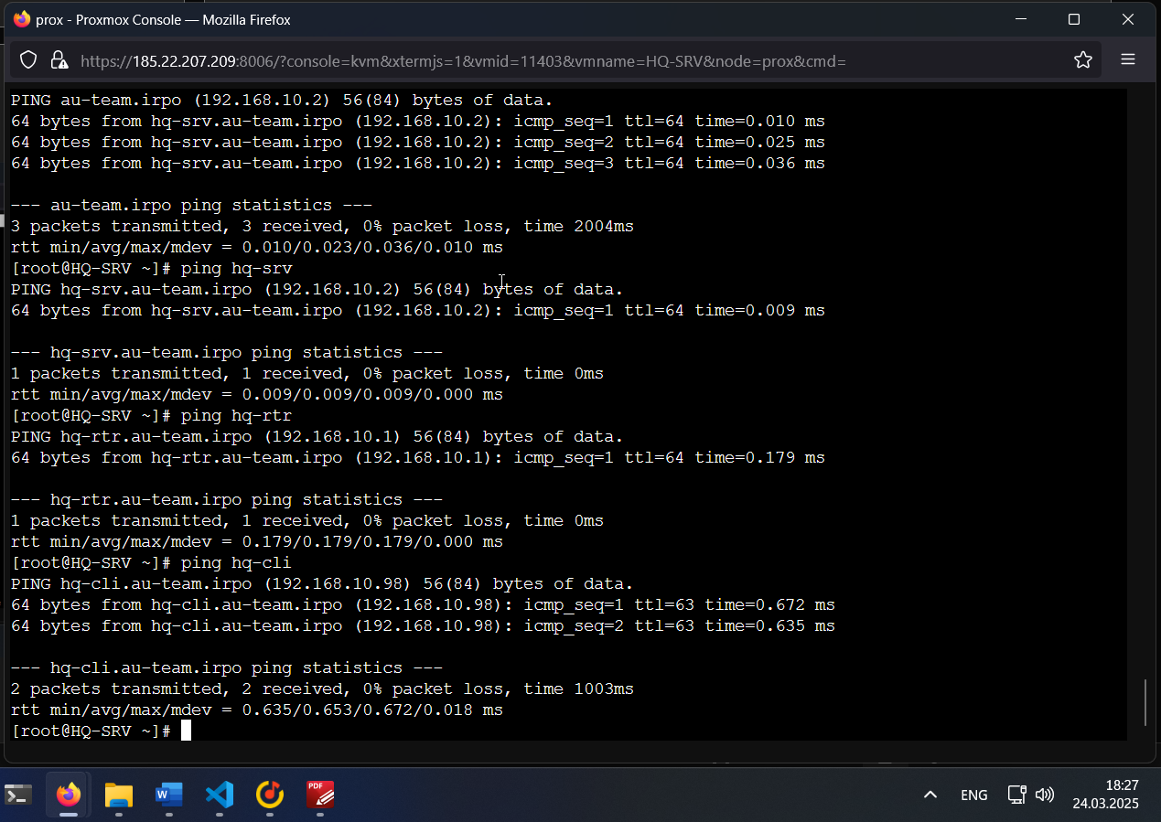

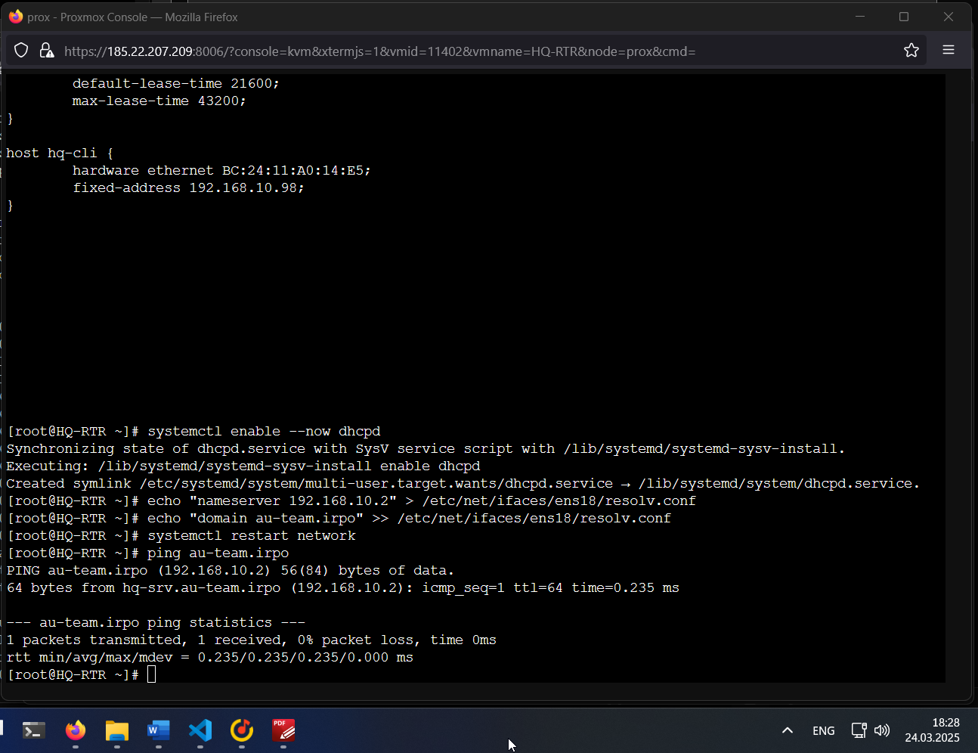

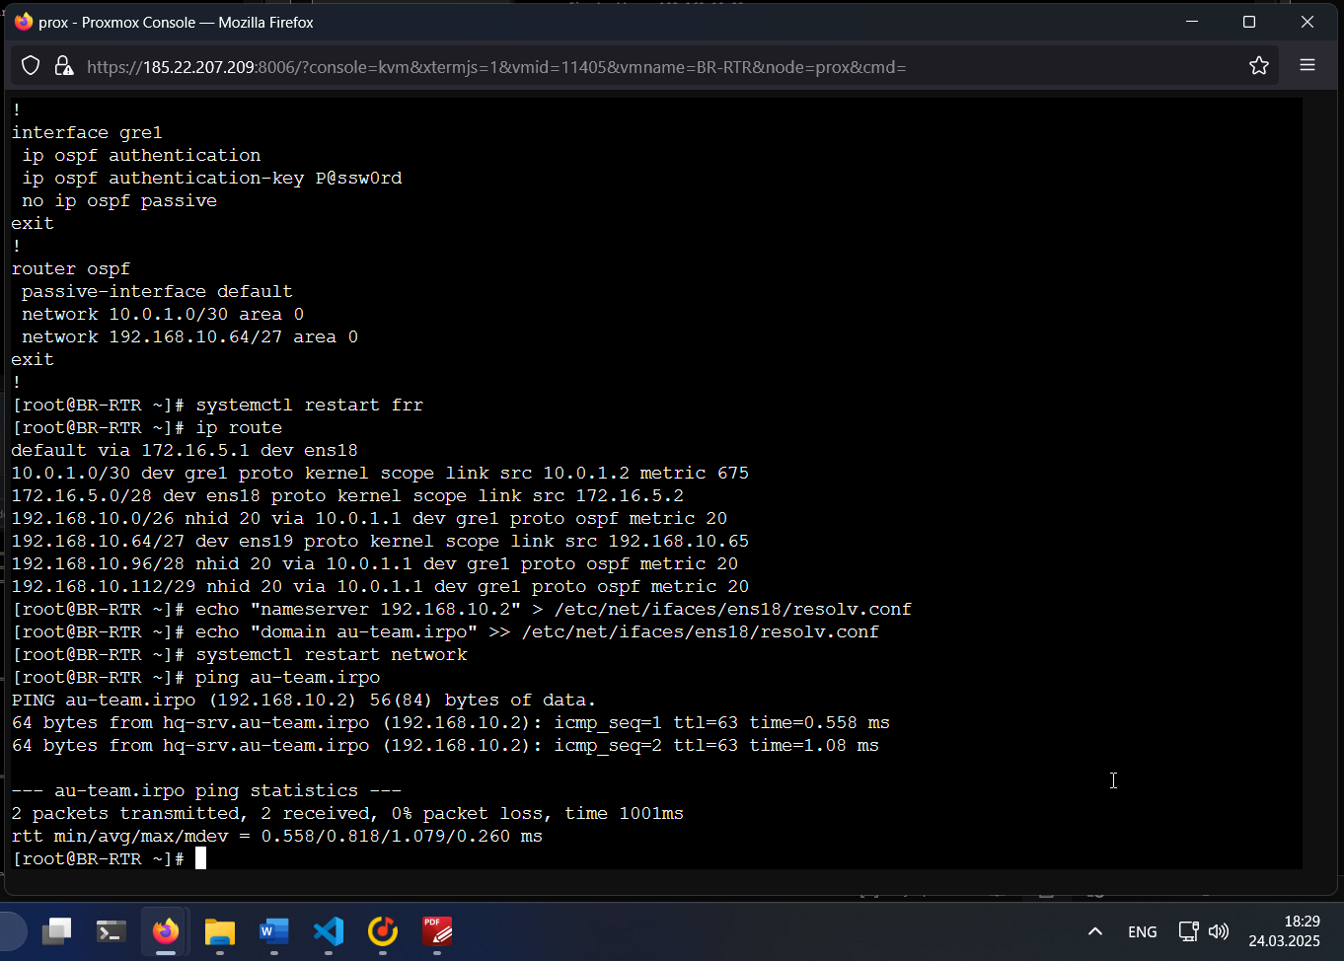

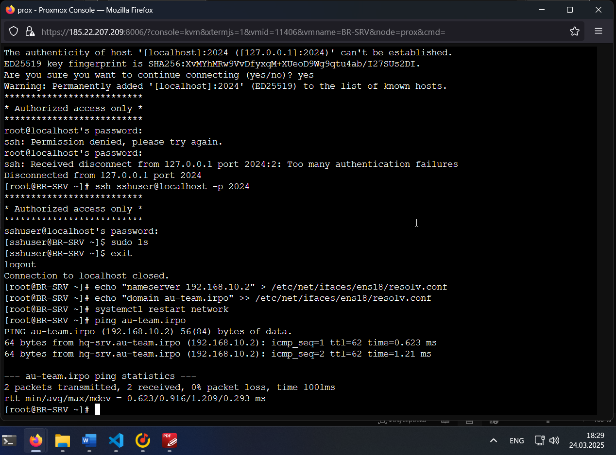

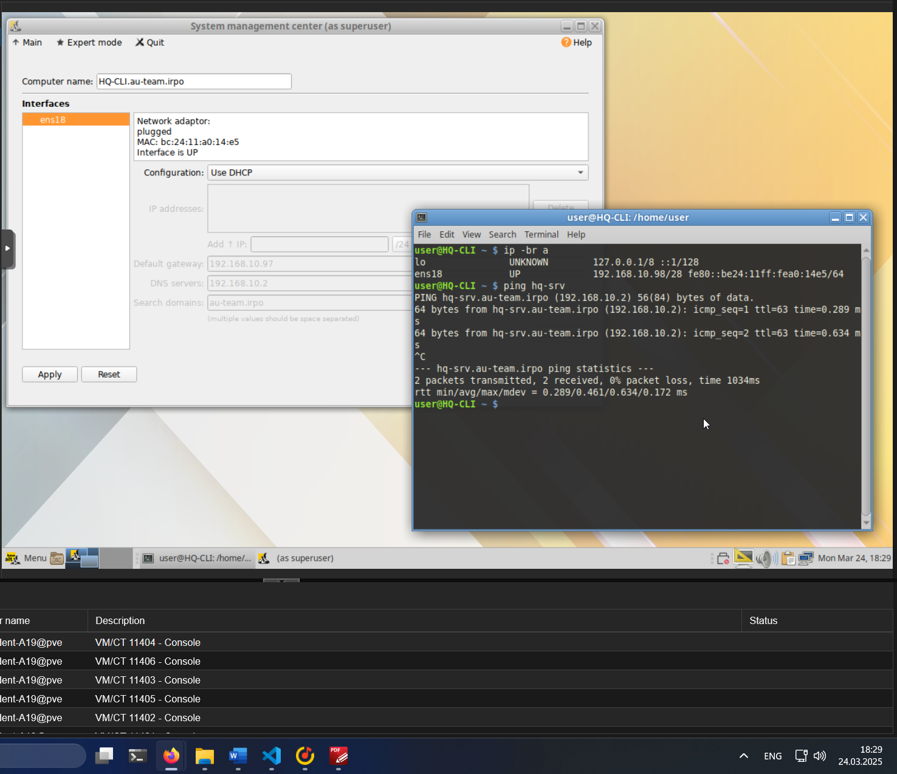

Задание 11

Настройка часового пояса на устройствах

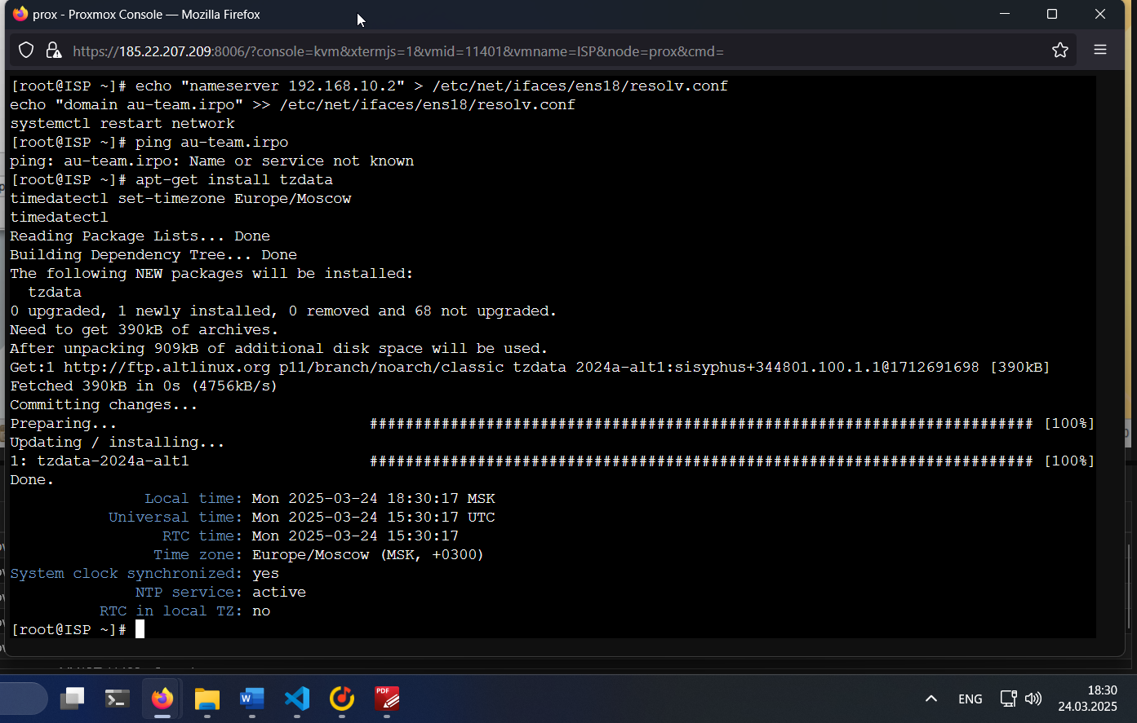

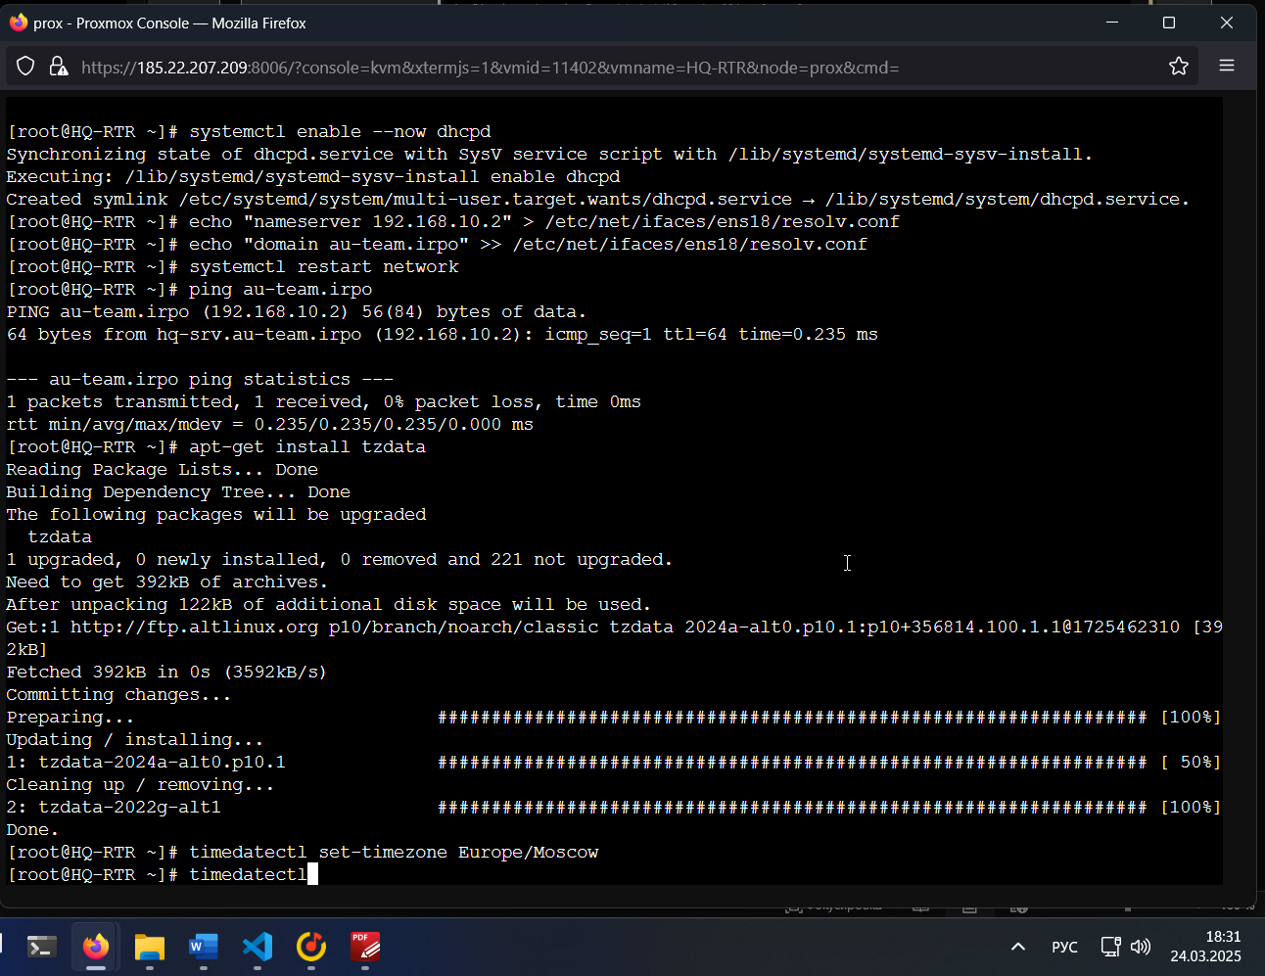

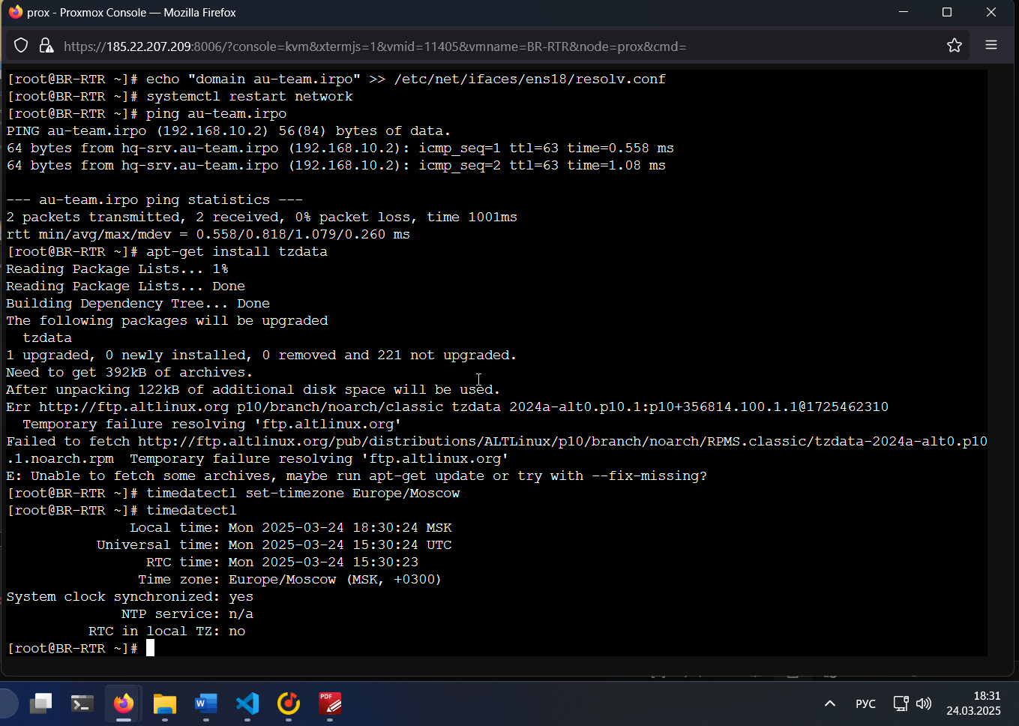

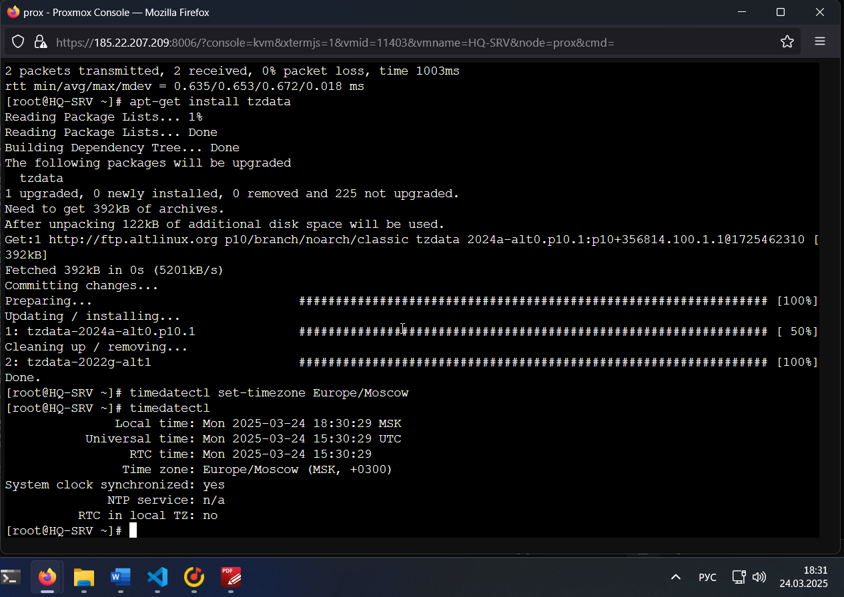



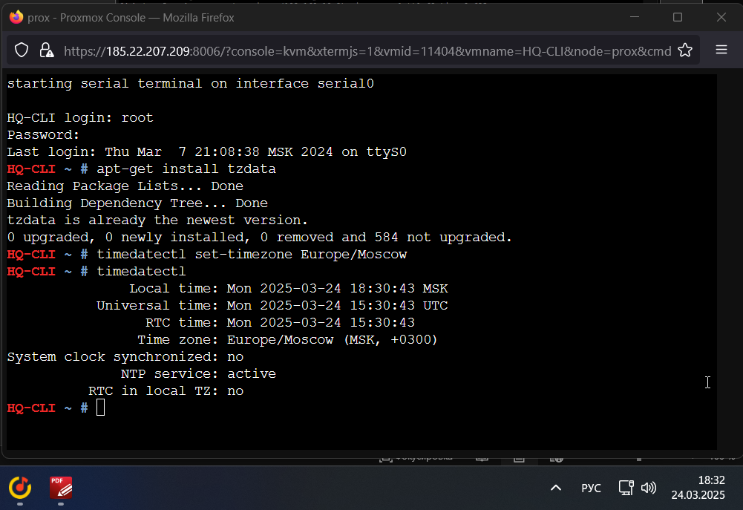

**Модуль 2**

Задание 1

Настройка домена скриптом

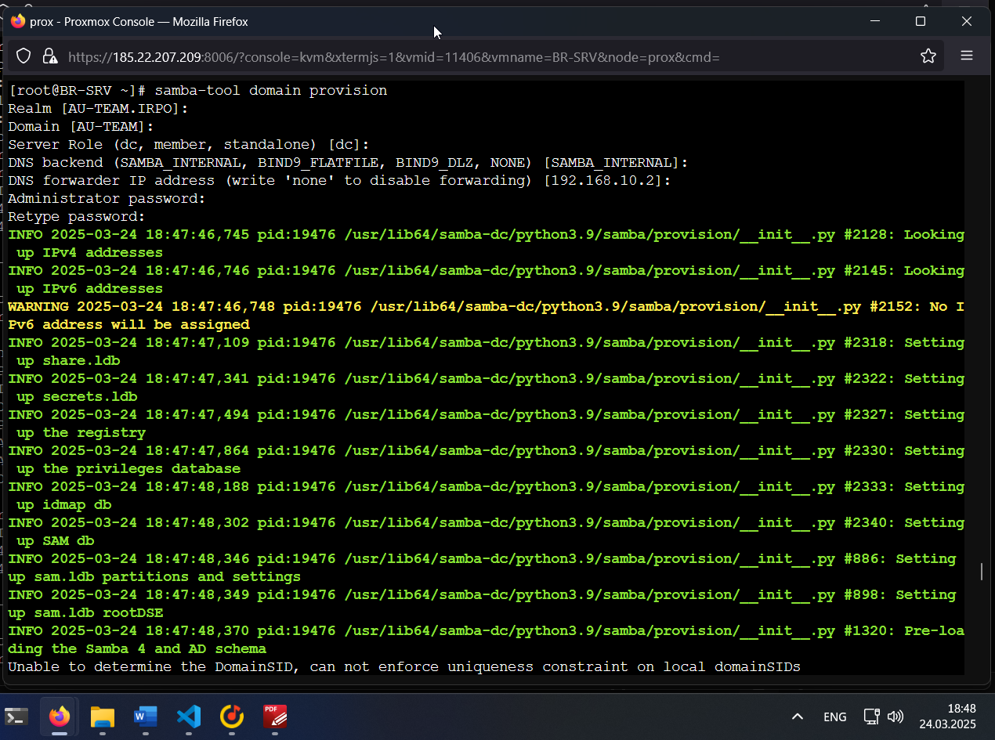

Создание файла для импорта пользователей

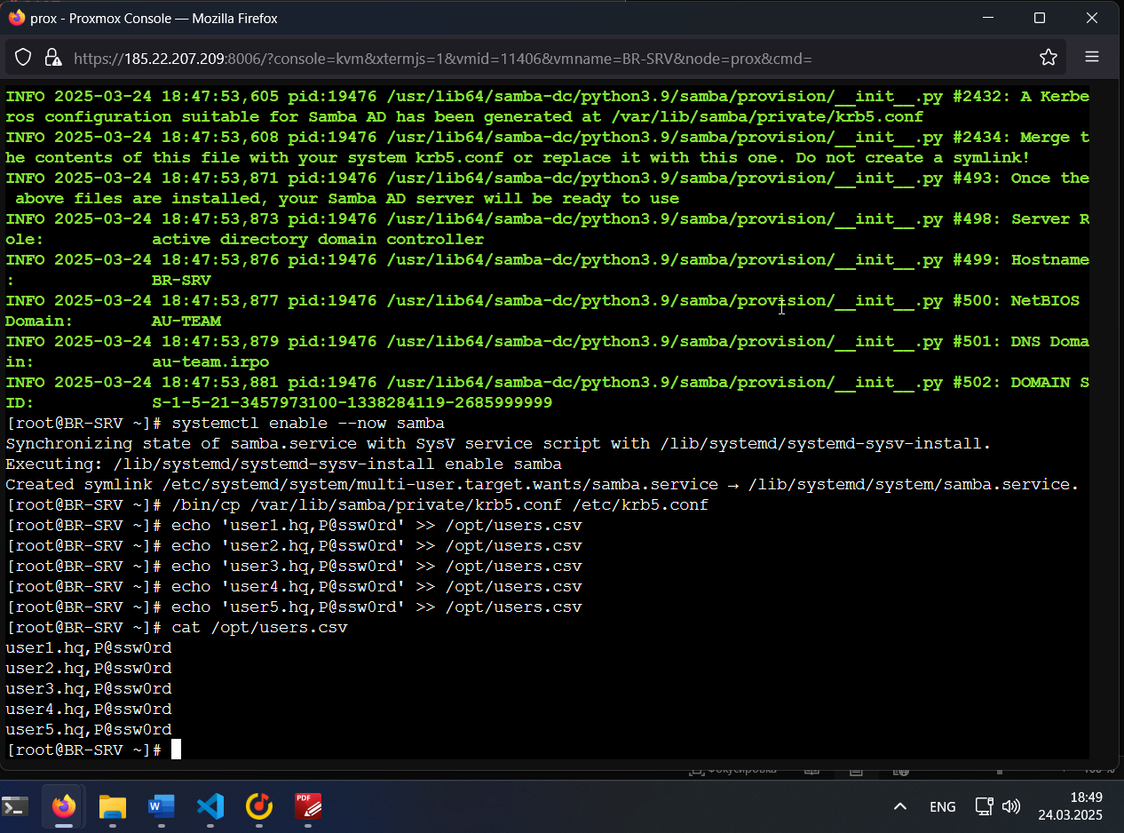

Скрипт для импорта пользователей

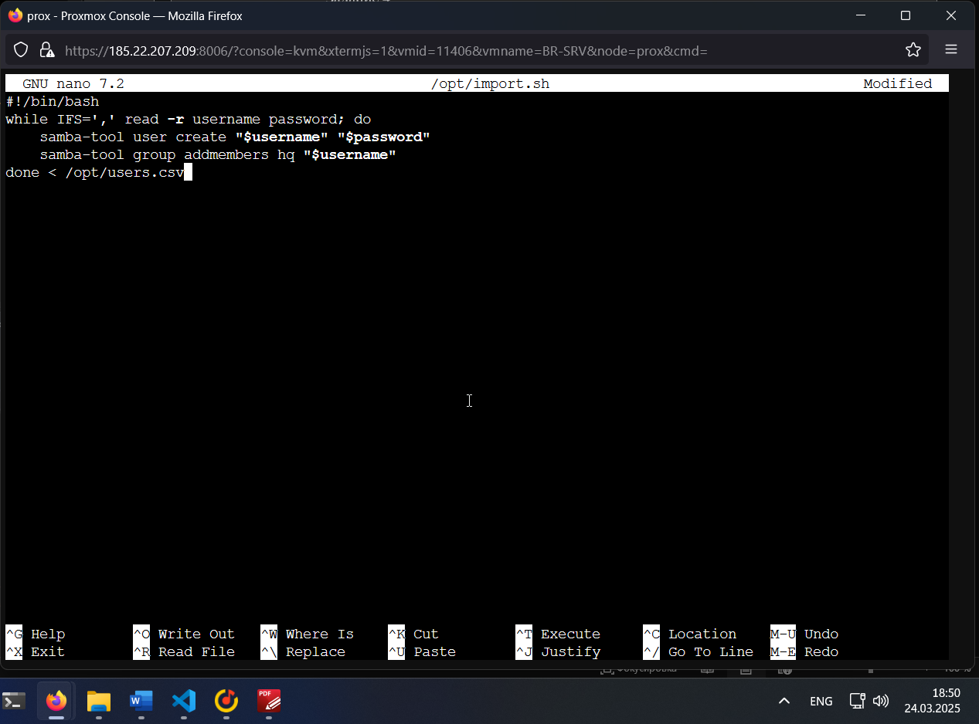

Импорт пользователей и настройка прав

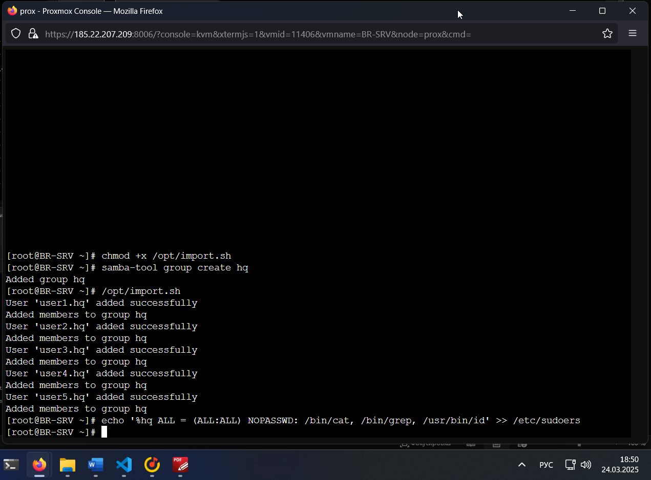

Введение HQ-CLI в домен

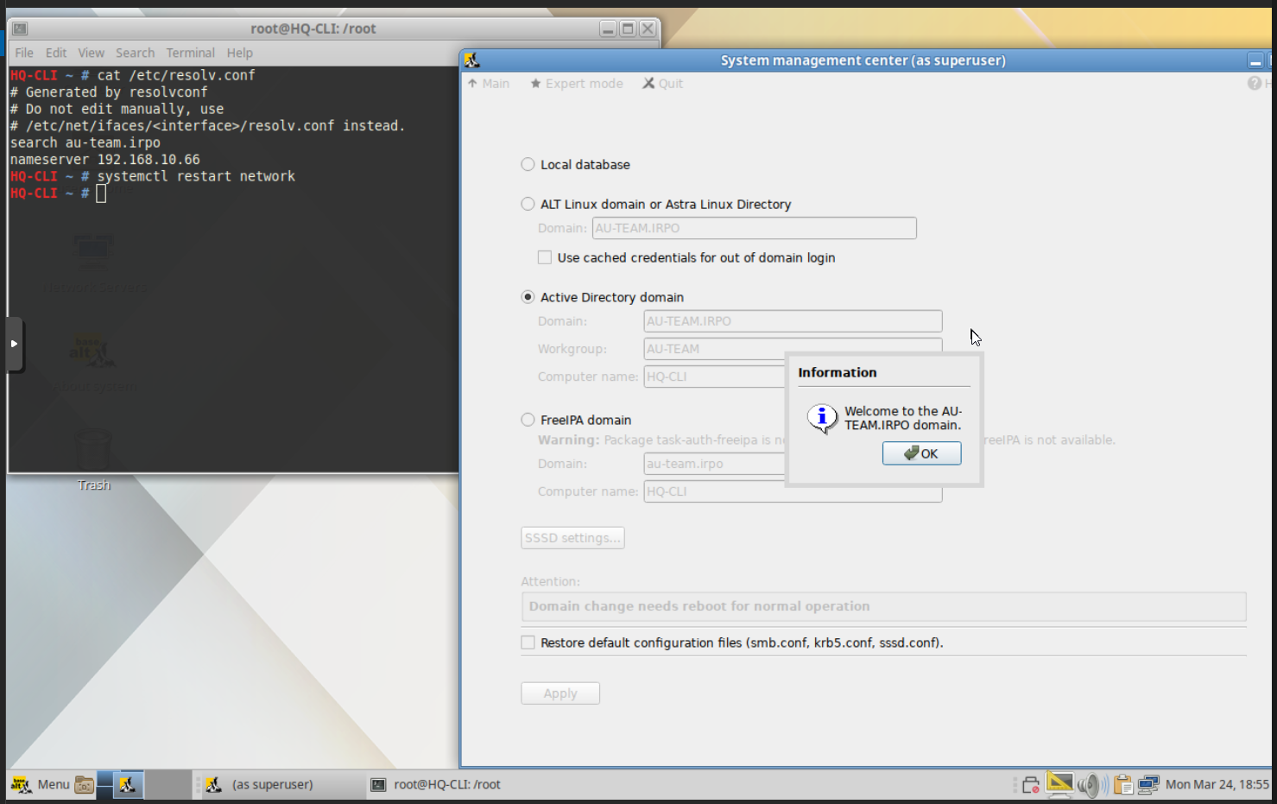

Проверка входа доменного пользователя на клиента

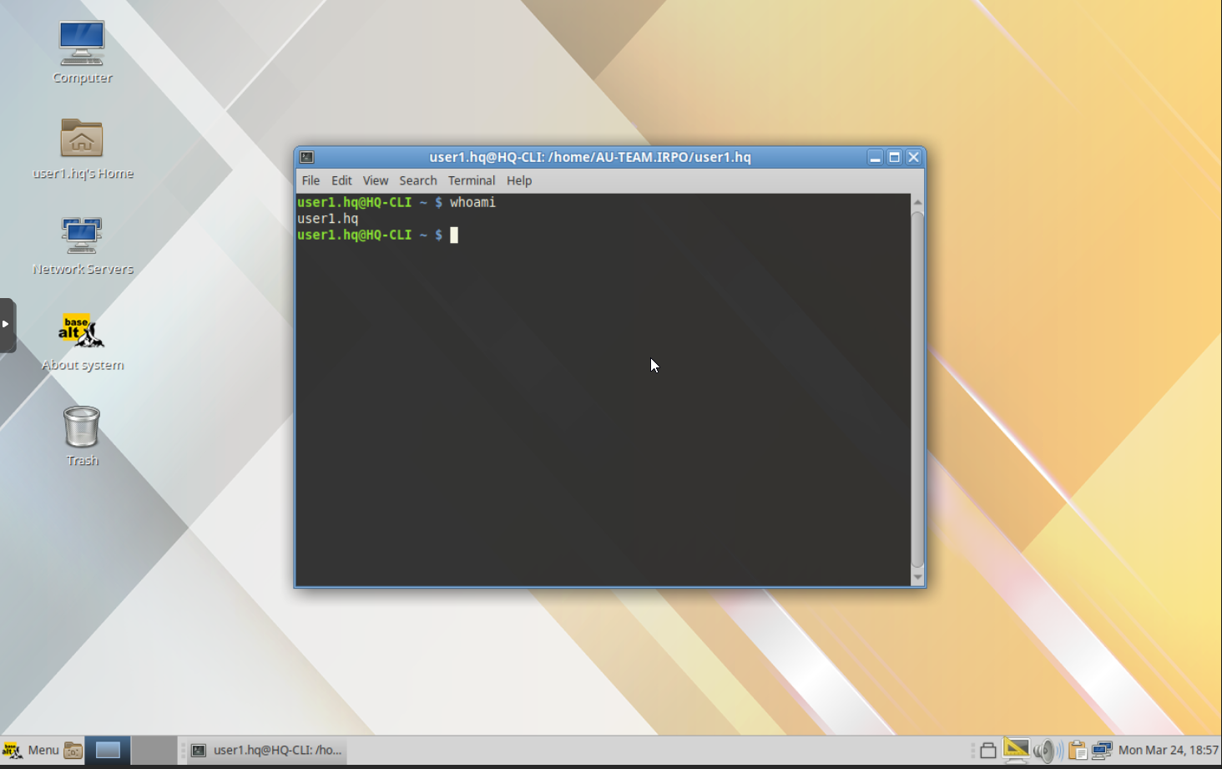

Задание 2

Создание raid массива на HQ-SRV

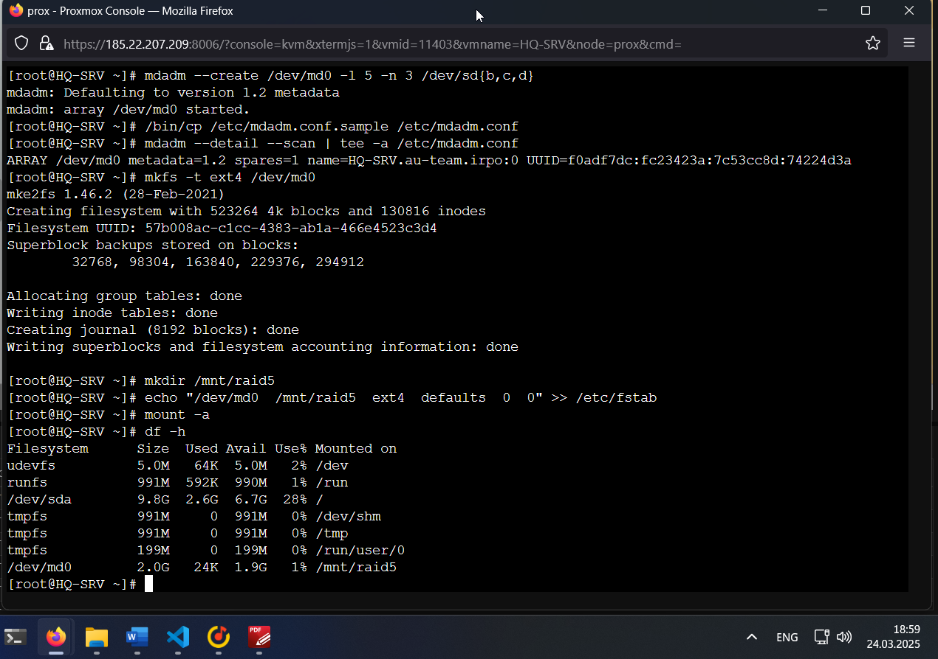

Настройка nfs

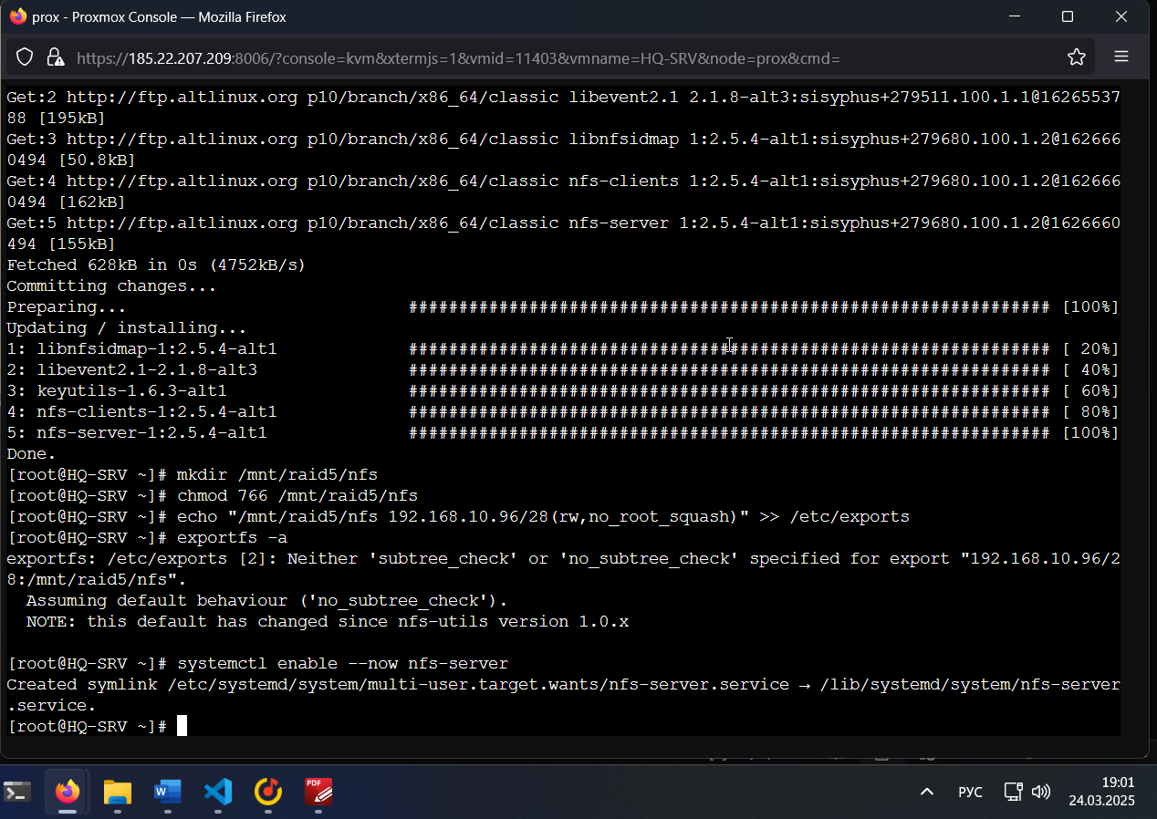

Подключение сетевого диска на HQ-CLI

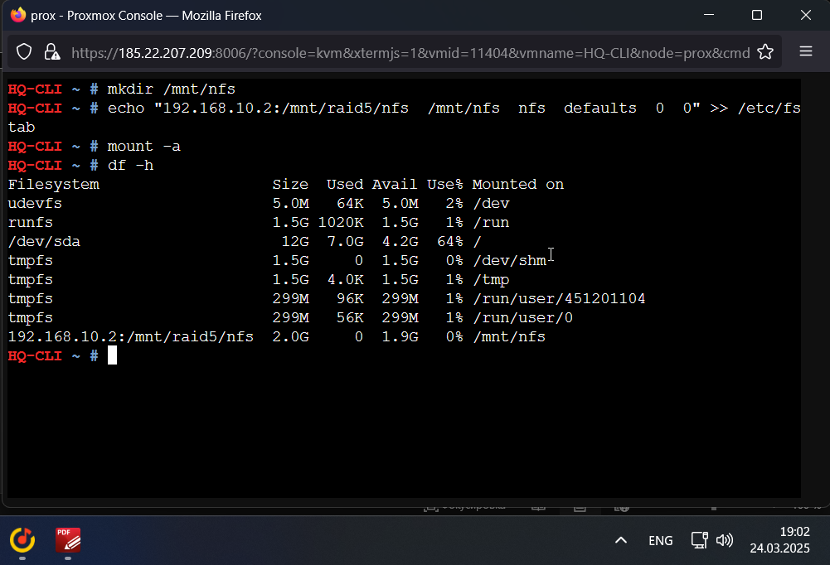

Проверка доступности сетевого диска для пользователя

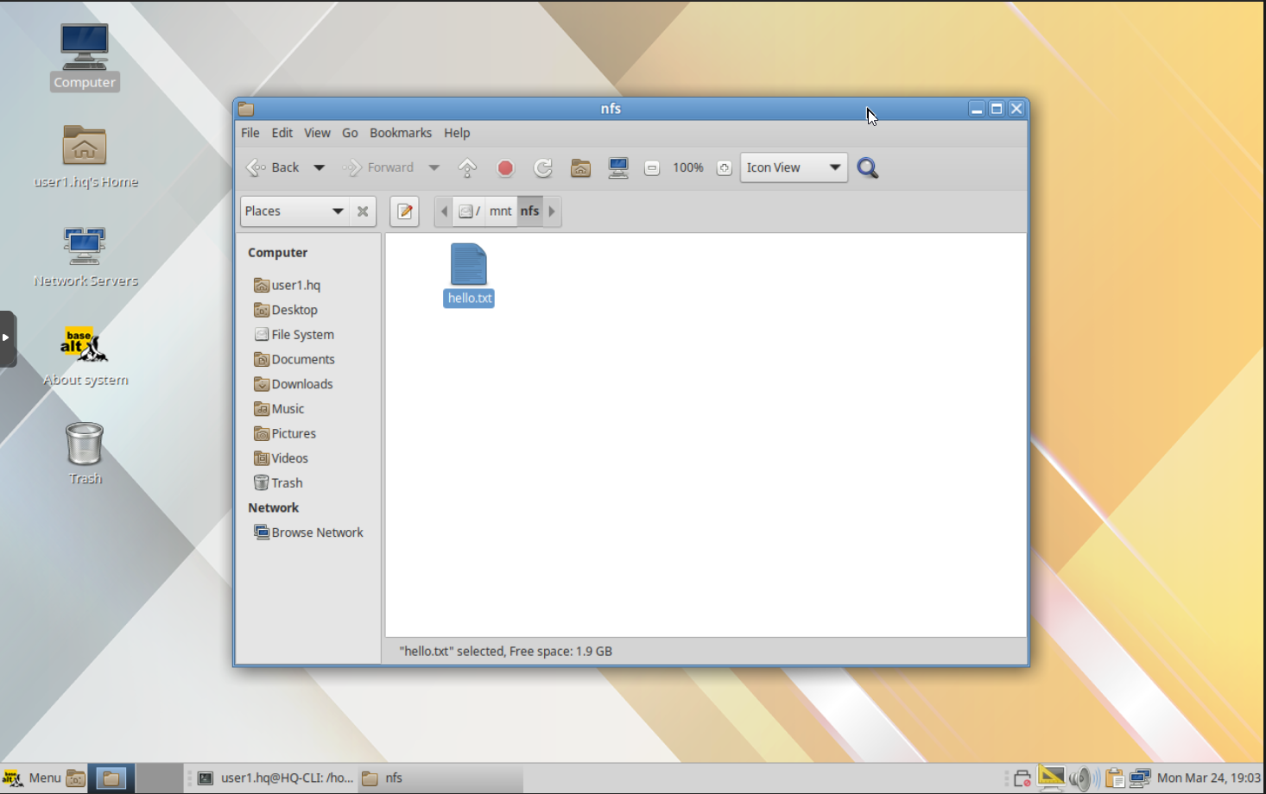

Задание 3

Настройка chrony

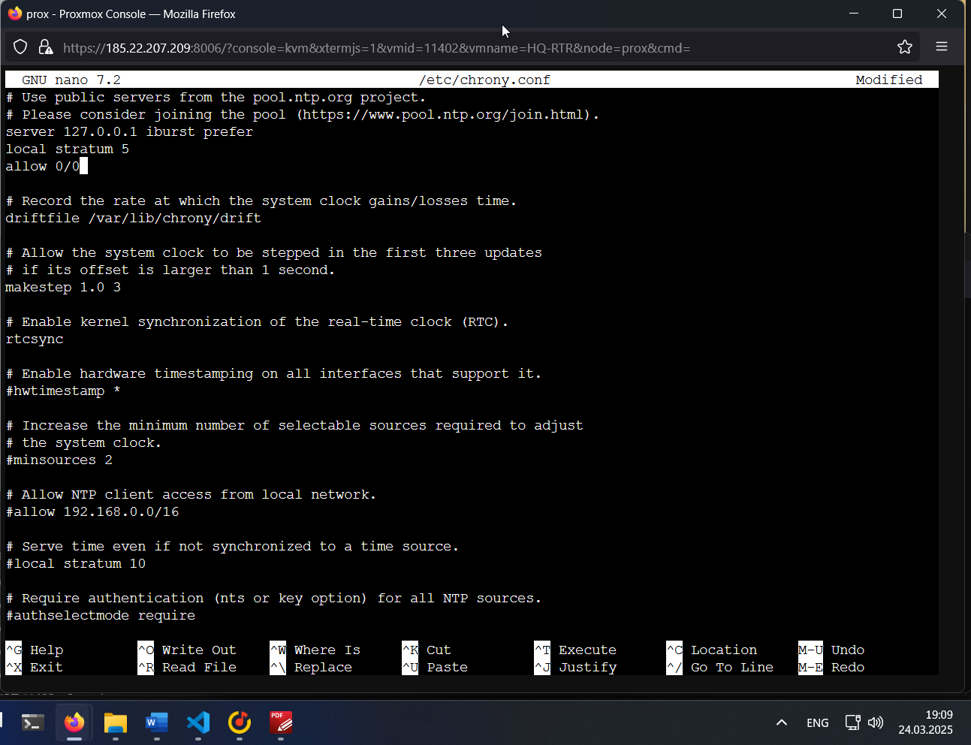

Синхронизированное время на HQ-SRV

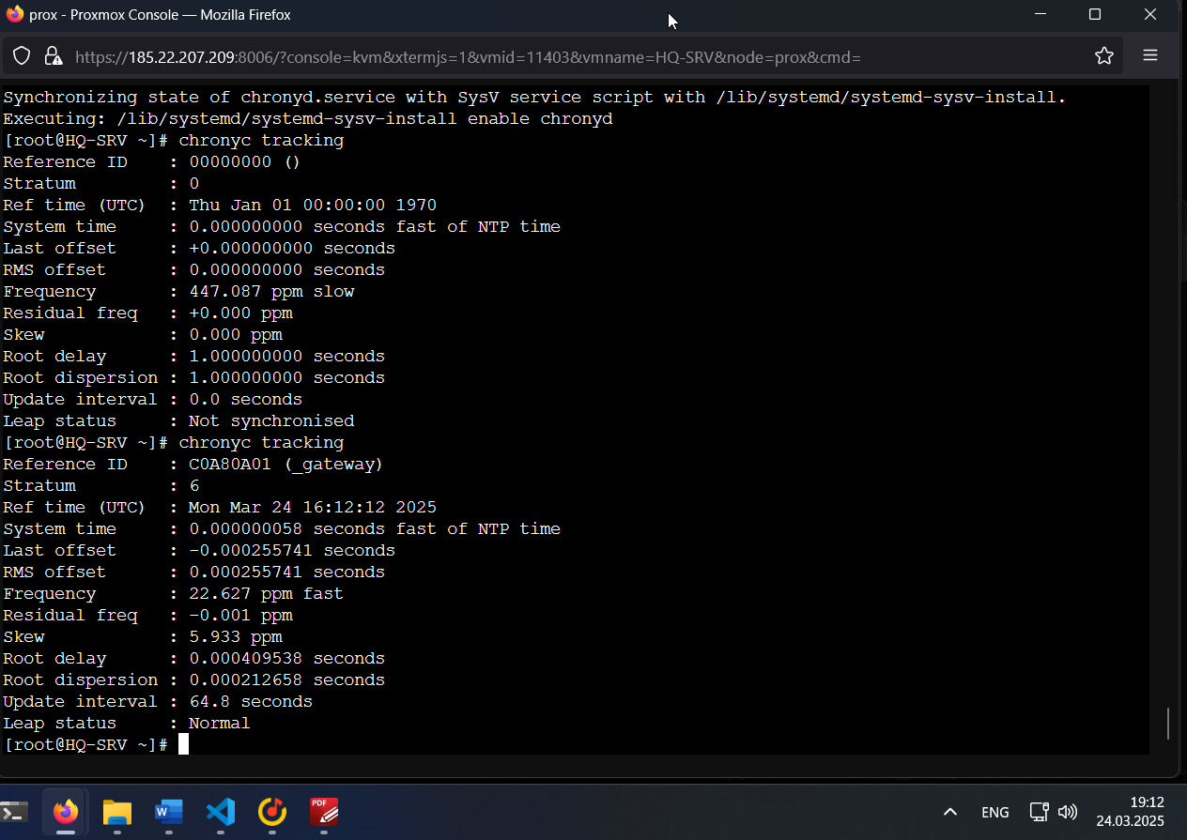

Синхронизированное время на BR-RTR

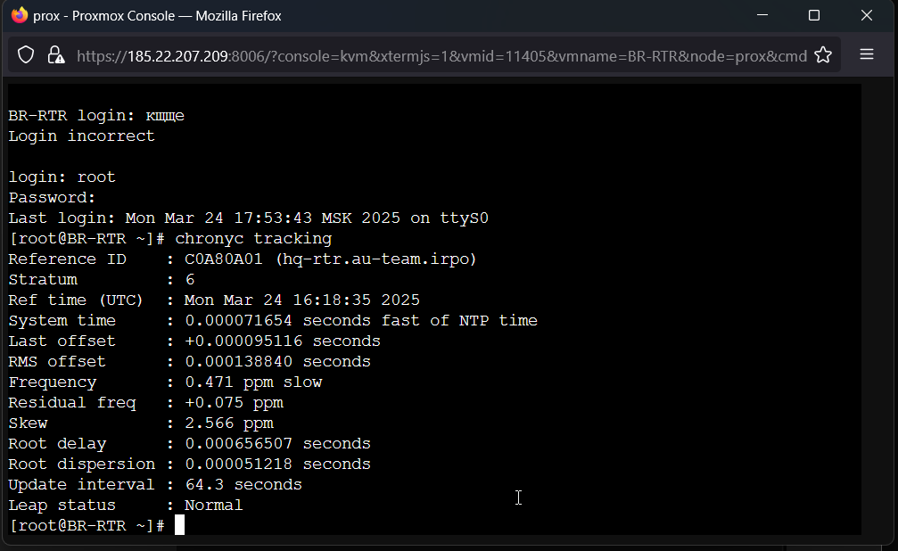

Синхронизированное время на BR-SRV

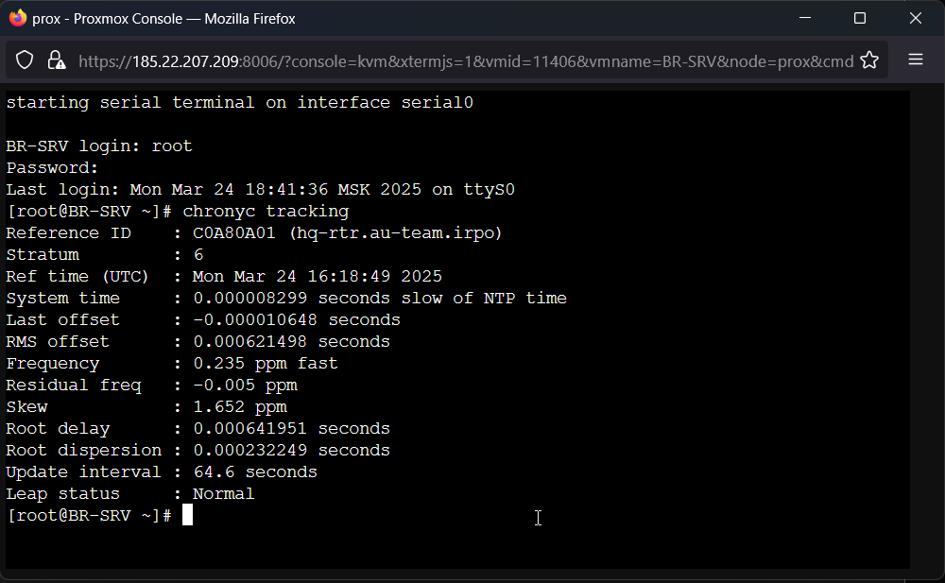

Задание 4

Проверка ответа ansible

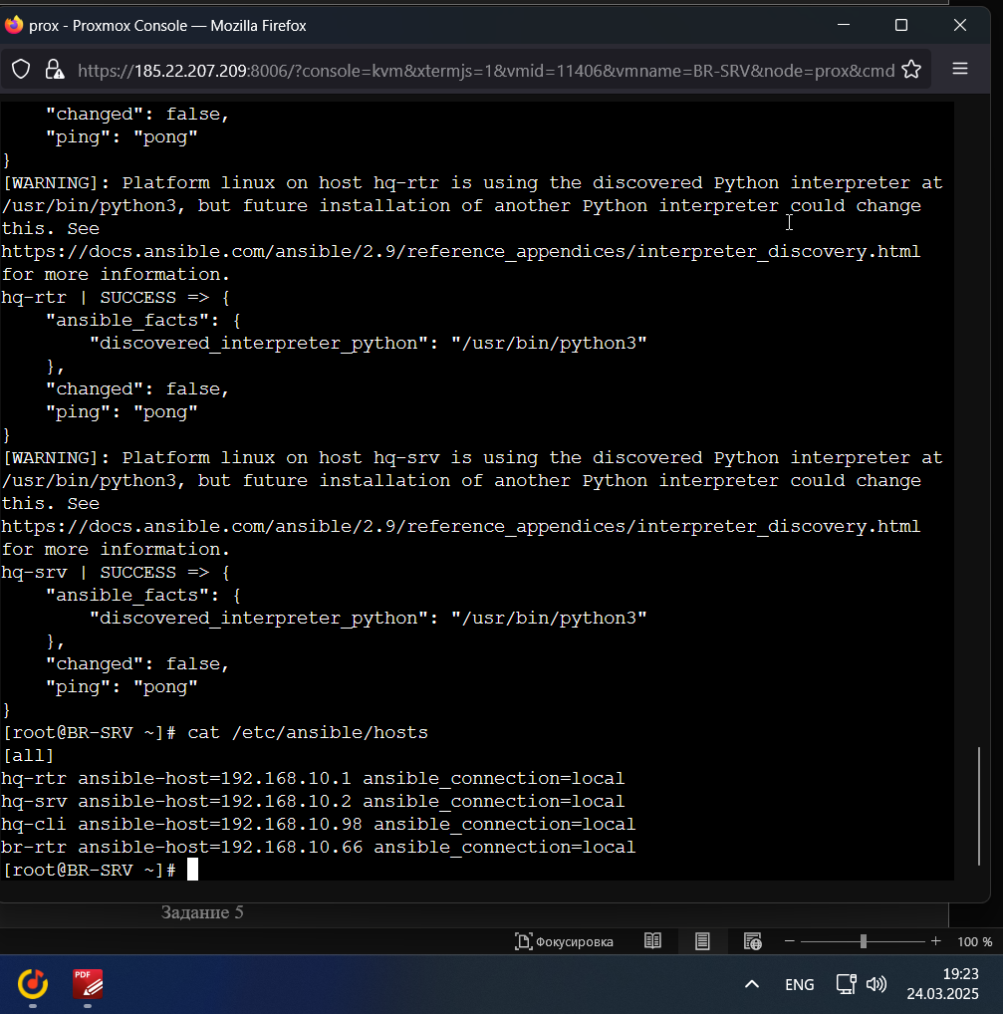

Задание 5

Задание 6

Проброс портов на br-rtr

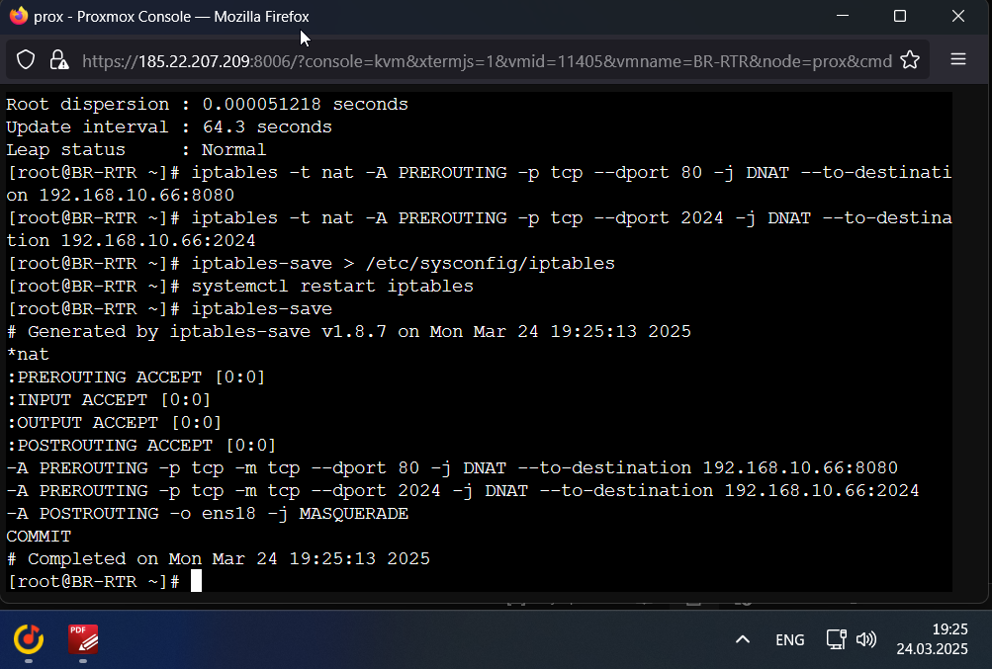

Проброс портов на hq-rtr

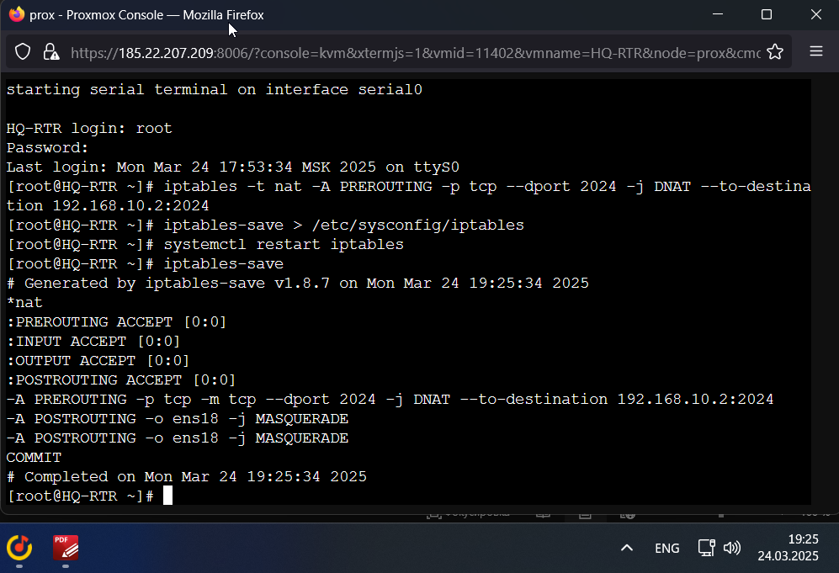

Задание 7

Задание 8

Настройка nginx на hq-rtr

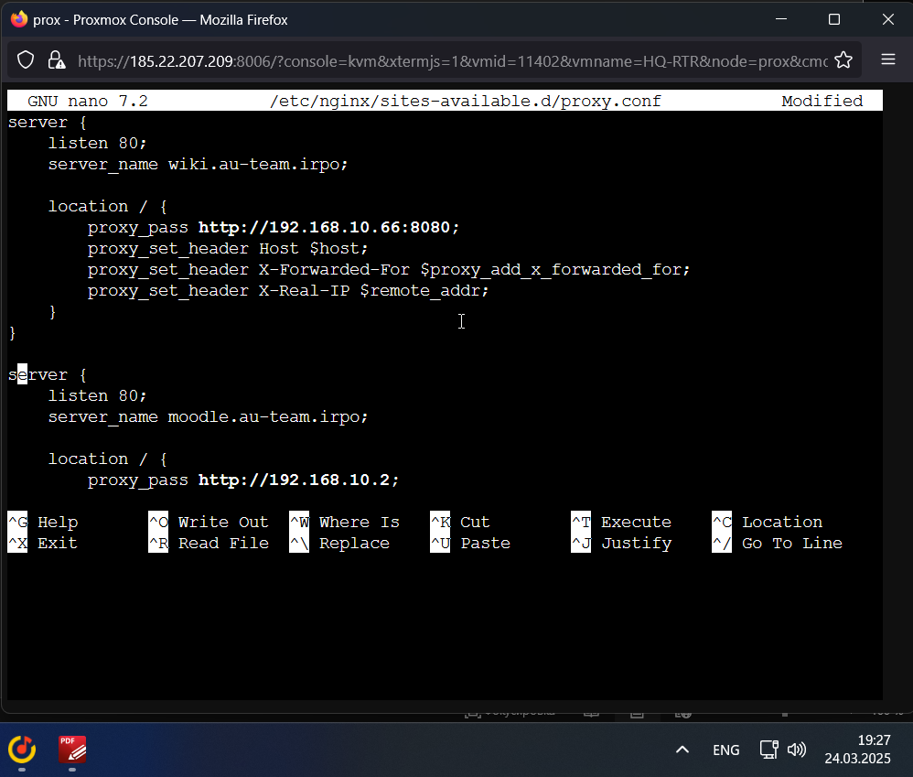

Задание 9

Установленный браузер

